Výročná správa Súkromnej materskej školy Čachtice, n. o.
za rok 2018

názov: Súkromná materská škola Čachtice
adresa: Malinovského 882, 916 21 Čachtice
tel. a fax. čísla: 032/7787128, fax.032/7787255
email: jurigova3@post.sk
zriaďovateľ: Súkromná materská škola Čachtice n.o.
riaditeľ: Ľubica Gogolová

počet detí: 95
počet detí predškolského veku: 36
počet zamestnancov: 9 pedagogických, kvalifikovaných
5 prevádzkových

Aktivity a prezentácia školy na verejnosti

Materská škola už tradične organizuje osvedčené aktivity pre deti a rodičov, ale aj širšiu verejnosť, ktorými spestruje a obohacuje život detí v materskej škole. Na príprave a organizovaní väčších podujatí sa podieľajú aj rodičia Jednotlivé aktivity realizujeme podľa premysleného postupu, ktorý dopĺňa výchovno-vzdelávaciu činnosť.
Údaje o aktivitách organizovaných SMŠ i do ktorých sa zapojila:

- Divadlo Príbeh “O neposlušnej Alici” 10.01.2018
- Divadlo Dúha “Martinka v ríši rozprávok” 31.01.2018
- Vystúpenie pre dôchodcov na výročnej schôdzi 05.02.2018
- Karneval v MŠ so Šašom Lubošom 07.02.2018
- Divadlo Príbeh “O detektívovi Očkovi” 13.02.2018
- Valentínska oslava v MŠ, 14.02.2018
- Divadlo Dúha “Katkine výmysly” 06.03.2018
- Návšteva knižnice 9. a 13.03.2018
- Depistáž CPPPaP – školská zrelosť 13.03.2018
- Divadlo Na hojdačke “Kráska a zviera” 20.03.2018
- Pálenie Moreny 21.03.2018
- Návšteva logopedičky v MŠ, depistáž 22.03.2018
- Návšteva predškolákov v škole, 23.03.2018
- Stretnutie rodičov s učiteľkami ZŠ “Školská zrelosť” 26.03.2018
- Veľkonočná šibačka v MŠ 28.03.2018
- Deň rómov 09.04.2018
- Deň Zeme – brigáda 19.04.2018
- Sférické kino v MŠ “Záchrana koralového ostrova” 12.04.2018
- Plnenie projektu Cesta vody – vodáreň a ČOV 04/2018
- zápis detí do ZŠ 05.04.2018
- Divadlo Pod hríbom “Jurko a prasiatka” 24.04.2018
- Veselé zúbky – aktivita k projektu 25.04.2018
- vystúpenie ku Dňu Matiek v KD pre obec a pre ZŠ 27.a 29.04.2018
- Sokoliari 10.05.2018
- Deň matiek – vystúpenie v MŠ 15.05.2018
- návšteva múzea 11.05.2018
- divadlo Theatrum „Víla Izabela z krajiny Popelkovo“ 22.05.2018
- MDD- rozprávkovo-športový deň pod hradom 01.06.2018
- Divadlo Portál „Martinko Klingáč“ 05.06.2018
- Škola v prírode Bojnice Hlboké 11.06.-15.06.2018
- Vystúpenie v N.M.n.V. –tanečná prehliadka Monny Danza10.06.2018
- Beseda s policajtmi 19.06.2018
- rozlúčka s predškolákmi a otvorená hodina z Aj, tanečnej 25.06.2018
- Nosenie tabla 26.06.2018
- Turistická vychádzka do okolia 24.06.2017
- Výchovný koncert v ZUŠ 26.06. 2018
- Koncoročný výlet do Piešťan 27.06.2018
- Pasovanie predškolákov, rozlúčka s predškolákmi 29.06.2018
- Deň gramotnosti 07.09.2018
- Turistická vychádzka do vinohradov 3. a 4. ročník 14.09.2018
- Turistická vychádzka na priehradu 3. a 4. ročník 19.09.2018
- Deň mlieka 27.09.2018
- Divadlo Karola Spišiaka Nitra – predstavenie
„ Janko Hraško“ v DÚ Piešťany 28.09.2018
- Divadlo Pod hríbom „Janko a Marienka“ v MŠ 01.10.2018
- Jesenné zvyky „Tlačenie kapusty“ 09.10.2018
- Variétne predstavenie 12.10.2018
- Vyhodnotenie súťaže o najkrajšiu dyňu 12.10.2018
- Exkurzia na železničnú stanicu v Čachticiach 17.10.2018
- Medzinárodný deň knižníc 22.10.2018
- Deň jablka, súťaž o najkrajšiu básničku o jablku 23.10.2018
- Divadlo Príbeh „Cesta okolo sveta“ v MŠ 24.10.2018
- Besiedka pre starých rodičov 25.10.2018
- Dušičkové slávnosti 29.10.2018
- Divadlo Pimprllo „O zlatej rybke“ v MŠ 20.11.2018
- Veselé zúbky – projekt DM Drogéri 21.11.2018
- DIvadlo Slniečko v MŠ 05.12.2018
- Mikuláš v MŠ 06.12.2018
- Pečenie medovníčkov na vianočnú besiedku 11.12 - 12. 12 2018
- Prišla Lucia 12.12.2018
- Vianočná besiedka 19.12.2018
- Viktor – hudobný koncert v MŠ 21.12.2018

- výučba anglického jazyka
- Tanečný krúžok
- výučba hry na flaute
- Deň zdravej výživy v MŠ- šaláty
- Týždeň mliečnej výživy
- Týždeň zdravých zúbkov
- Pozorovanie domácich zvierat
- činnosť klubu Macka škôlkara

Zapojili sme sa i do výtvarných súťaží. Naďalej prezentujeme našu činnosť v školskom časopise Macko Škôlkar a oboznamujeme tak rodičov s uskutočnenými i pripravovanými akciami školy, no i zaujímavými témami, týkajúcimi sa detí. Časopis vychádza štyrikrát ročne a je bezplatný. Propagáciu školy uskutočňujeme i pravidelným prispievaním do Čachtických novín a FB stránke Mackoskolkar.

Údaje o projektoch do ktorých je škola zapojená:

Naša škola aktívne plní a dodržiava zásady Zdravej školy, preferuje zdravý životný štýl, podporuje telesné aj duševné zdravie detí. Cieľom je podpora a rozvoj pohybových aktivít, implementácia ochrany zdravia do výchovno-vzdelávacieho procesu. Škola má vypracovaný projekt zameraný na bezpečnosť detí Bezpečne v hre i v živote, ktorého ciele plní priebežne.
Ďalej sme realizovali sme projekty Veselé zúbky, Environmentálny projekt, ktorého súčasťou je aj Cesta vody v prírode. Naďalej sme zapojený do projektu Školské ovocie. Realizovali sme tiež projekt Zippiho kamaráti

Realizácia projektu školy Dobrodružné leto
- počas prázdnin sme realizovali projekt školy Dobrodružné leto macka Škôlkara - zaujímavou formou sme sa snažili priblížiť deťom vypracované témy

- Realizácia Klubu Macka Škôlkara
Materská škola už niekoľko rokov realizuje Klub Macka Škôlkara a vo vyhradený čas umožňuje návštevu MŠ mamičkám s deťmi, ktoré ju ešte navštevujú. Takouto formou zlepšuje spoluprácu s rodičmi detí, ktoré nenavštevujú MŠ, umožňuje im účasť na akciách školy. Nemenej dôležitý význam Klubu Macka Škôlkara je v menej problémovej adaptácii nových detí v septembri.
- monitoring detí nenavštevujúcich MŠ, detí z MRK

Zlepšovanie priestorových a materiálnych podmienok školy:
Z ušetrených finančných prostriedkov a z prostriedkov 2% dane sme zakúpili na vonkajšie ihrisko na školskom dvore novú preliezku, ktorou sme nahradili jestvujúcu, už nevyhovujúcu. Zrenovovali sme plot v areáli školy a dorobili striešku pri vstupe do budovy. Podstatná časť finančných prostriedkov išla na výmenu plynových kotlov, ktoré boli v havarijnom stave. Pri nákupe hračiek pre deti pod stromček sme výber upriamili hlavne na didaktické hry a učebné pomôcky.

Ďalšie údaje o činnosti školy:

Plnenie strategických cieľov školy
Ciele vyplývajúce z profilácie školy
- rozvíjali sme osobnostné a sociálne kompetencie dieťaťa, posilňovali u detí samostatnosť, tvorivosť, osobnú integritu.
- v spolupráci s rodičmi sme realizovali aktivity a zlepšovali informovanosť o zdravom životnom štýle, uskutočňovali sme ochutnávky ovocia a zeleniny, zapojili sa do projektu Školské ovocie, uskutočňovali sme cvičenie pre rodičov, zorganizovali sme športový deň pre deti, uskutočňovali sme množstvo turistických vychádzok do prírody
- prostredníctvom dramatickej výchovy, zavádzaním inovačných prvkov do výchovno-
vzdelávacieho procesu, využívaním netradičných foriem práce, spolupracou s CPPaP –a uskutočnenou dpistážou detí v spolupráci so ZŠ zvyšovali sme pripravenosť detí na školu.
- uplatňovali sme individuálny prístup, rešpektovaním osobitosti každého dieťaťa
- utvárali sme spôsobilosti dieťaťa rozvíjaním perceptuálno-motorickej, kognitívnej a sociálno- emocionálnej oblasti
- našou snahou bolo plnenie cieľov enviromentálnej výchovy, využívali sme výstupné učebné a metodické materiály. Realizovali sme projekt Cesta vody v prírode.
- základy enviromentálneho cítenia a pozitívneho vzťahu detí k prírode a životnému prostrediu sme utvárali plnením úloh enviromentálneho projektu, edukačnými aktivitami vonku, ponúkaním množstva pomôcok z prírodnín a turistickými vychádzkami do prírody
- realizovali sme konzultačno –poradenské služby pre rodičov detí zamerané na zlepšenie ich
štýlu výchovy a starostlivosti, spolupracovali sme s rodičmi problémových detí, zúčastnili sa prednášky CPPPaP „Problémové dieťa v MŠ“ a „ Násilie páchané na deťoch“
- Našou prioritou bolo vytvoriť materskú školu, do ktorej deti radi chodia, kde je uplatňovaný partnerský vzťah učiteľ- dieťa- rodič, kde sa rešpektuje osobnosť každého dieťaťa, kde sa dieťa spontánne rozvíja
- individuálne sme sa venovali rozvoju všetkých nezrelých psychických funkcií detí
s odkladom povinnej školskej dochádzky; dbali na dobrú prípravu a plynulý prechod do
základnej školy
- partnerský vzťah medzi školou a rodinou sme rozvíjali dobrou spoluprácou s rodičmi,
spoločnými akciami a zapajaním rodičov do života v škole.
- podchytili sme a individuálne sa venovali talentovaným deťom, deti absolvovali tanečný a anglický krúžok,krúžok hry na flautu.
- pozitívny vzťah k kultúrnym a regionálnym tradíciam sme u detí utvárali hlavne
prostredníctvom vzdelávacích aktivít v týždňoch s témou Moja dedina a Moja vlasť, návštevou múzea, pamätnej tabule Tatrín a prostredníctvom pobytov vonku, tiež nácvikom folklórnych pásiem s tematikou tlačenie kapusty, vianočné zvyky a tradície, pálenie Moreny, stavanie mája.
- vo výchovno-vzdelávacom procese sme využívali netradičné formy a metódy práce,
uplatňovali tvorivý prístup
- podporovali sme rozvoj elementárnych počítačových zručností využívaním počítačových
hier a výučbových programov
- v záujme ochrany detí sme sa snažili zabezpečovať dodržiavanie „Deklarácie práv dieťaťa a Dohovoru o právach dieťaťa v školských zariadeniach“
- vytvárali sme podmienky pre začlenenie detí z MRK v bežných triedach a venovali osobitú starostlivosť deťom zo sociálne znevýhodneného prostredia,vytvárali sme multikultúrne prostredie, odbúravali sme bariéry medzi deťmi, vytvárali sme inkluzívne prostredie uplatňovaním rozmanitých edukačných prostriedkov, uskutočnili akciu ku Dňu rómov
- v edukačnom procese sme uplatňovali kooperatívnu a diferencovanú výučbu, využívali aktivity k odstráneniu sociálnych bariér, snažili sme sa eliminovať predsudky u detí i rodičov
- rozvíjali sme hygienické návyky a sebaobslužné návyky u detí z MRK,
- naďalej sme plnili úlohy vyplývajúce z narodného projektu MRKII „INKLUZÍVNY MODEL VZDELÁVANIA NA PREDPRIMÁRNOM STUPNI ŠKOLSKEJ SÚSTAVY“.

Plnenie úloh vyplývajúcich z Pedagogicko-organizačných pokynov

1. V školskom roku 20176/2018 sme realizovali predprimárne vzdelávanie podľa ŠkVP Macko Škôlkar vypracovaného v súlade so ŠVP pre predprimárne vzdelávanie v materských školách schváleným MŠVVaŠ SR. V rámci metodického združenia sme si pripravovali semináre k jednotlivým metodikám, učiteľky sa vzdelávali tiež samoštúdiom literatúry a štúdiom odborných časopisov, vymieňali si informácie
2. Pri spracovaní a revidovaní školského vzdelávacieho programu sme využívali materiály zverejnené na webovom sídle Štátneho pedagogického ústavu, sledovali sme webové sídla, pravidelne riešili problematiku na zasadnutiach MZ, sledovali odborné časopisy, literatúru.
.
3. Pri prijímaní detí do materskej školy sme postupovali v súlade s informatívnym materiálom dostupným na: http://www.minedu.sk/predprimarne-vzdelavanie-v-materskych-skolach/.
4. Doklad o absolvovaní predprimárneho vzdelávania sme vydávali v zmysle platnej legislatívy.
5. Pri vypracúvaní dodatku k školskému poriadku sme dodržiavali smernicu, ktorá je v súlade s informatívnym materiálom MŠ SR a platnou legislatívou
6. Priebežne sme sledovali stanoviská a informatívne materiály dostupné na: http://www.minedu.sk/stanoviska-a-informativne-materialy/.
7. Výchovno-vzdelávaciu činnosť sme realizovali prevažne formou hier. Uplatňovali sme integráciu vzdelávacích oblastí, podporovali aktivitu dieťaťa, jeho sebarealizáciu a sebaprezentáciu. Snažili sme sa zlepšovať hodnotiace a sebahodnotiace schopnosti dieťaťa vo vzťahu k jeho vlastnému pokroku. Rozvíjali sme kritické a tvorivé myslenie s rešpektovaním vývinových špecifík detí predškolského veku. Eliminovali sme v záujme zachovávania psychohygieny detí dlhotrvajúce riadené aktivity, podporovali deti v získavaní kvalitných edukačných skúseností na základe princípu zážitkového učenia, využívali sme prvky tvorivej dramatiky. Vo VVČ sme uplatňovali tvorivé aktivity podporujúce inkluzívny priestor v inkluzívnej triede s cieľom priťahovať a rozvíjať záujem dieťaťa, uplatňovali hru ako jednu z najdôležitejších metód a prostriedkov učenia sa detí. Pri vzdelávacích aktivitách sme zachovali hravý charakter rozvíjania elementárnych základov predčitateľskej, matematickej a prírodovednej gramotnosti.

8. Vo výchovno-vzdelávacej činnosti sme využívali najnovšie poznatky z psychodidaktiky a pedagogiky, rešpektovali sme rozdielne výchovno-vzdelávacie potreby detí, ciele sme formulovali jasne, vyvážene sme striedali tematické okruhy, diferencovali výchovno-vzdelávacie požiadavky vzhľadom na rozvojové možnosti a schopnosti detí vo všetkých organizačných formách denného poriadku. Realizovali sme vzdelávacie činnosti a uplatňovali alternatívne prvky v každej vekovej skupine s cieľom podporiť tvorivosť detí
Projekt Zippyho kamaráti v triedach 5-6ročných detí sme nezrealizovali z časových dôvodov.
Priebežne sme hodnotili sociálnu atmosféru v triedach, vytvárali podmienky na tvorivú atmosféru, využívali spätnú väzbu.
9. Uplatňovaním dramatickej hry sme rozvíjali aktivity, fantáziu, predstavivosť a tvorivosť detí; podnecovali deti k tvorivému sebavyjadreniu prostredníctvom rolových hier, využívali dramatickú hru tiež ako prostriedok pre riešenie problémov, konfliktov, uplatňovali ju ako možnosť rozvíjať tvorivú osobnosť ako celok, osvojovali si rôzne sociálne roly, prostriedky komunikácie, modely medziľudskej interakcie, využívali sme zásobník dramatických hier.
10. Grafomotorické zručnosti u detí sme rozvíjali postupne, v spolupráci s rodinou, s dôrazom na správny úchop písacieho a kresliaceho materiálu, primeranú pracovnú plochu a správnu polohu sedenia počas činnosti, pri rozvíjaní grafomotorických zručností využívali pracovné zošity, vlastné pracovné listy, spolupracovali s rodinou. Grafomotorické zručnosti detí sme zlepšovali cielene s využitím vhodných písadiel a materiálov, premyslene vyberali a využívali predlohy a pracovné listy.
11. Podporovali sme rozvíjanie pohybových schopností a zručností detí pravidelnou dennou realizáciou pohybových a relaxačných cvičení a pobytu vonku, utvárali pozitívne postoje detí k svojmu zdraviu a zdraviu iných, realizovali sme aktivity smerujúce k prevencii obezity detí,
Vzdelávacie aktivity sme realizovali i počas pobytu vonku, uskutočňovali turistické vychádzky do okolia obce, organizovali športové aktivity v záhrade i v areáli základnej školy- na ihrisku.
Dbali sme na správnu techniku vykonania jednotlivých cvičení.
12. Vo výchovno-vzdelávacej činnosti sme využívali metódy experimentovania a bádania, metódy na rozvoj tvorivého a kritického myslenia, skúmali sme prírodné javy, predmety, experimentovali, pozorovali, využívali metódu predpokladov.
13. Rozvíjali sme informačné kompetencie detí využívaním digitálnych technológií, využívali sme podľa možností priestory a vybavenie IKT triedach, upevňovali zručnosť pri jednoduchej manipulácii s PC a orientácii v jednoduchých detských edukačných programoch, učili deti získavať informácie z rôznych zdrojov, používať bezpečne internet. Využívali sme portály určené školám a materským školám. (Edulab, Digiškola, Školský portal…)
14. Vo výchovno-vzdelávacej činnosti sme pravidelne reálne využívali ovládateľné nástroje Orffovho inštrumentára, detské hudobné nástroje a hudobný nástroj.
15. Materskú školu nenavštevujú deti národnostných menšín. Prostredníctvom návštevy múzea sme oboznamovali deti so spisovným jazykom (sednica Tatrína), keďže materskú školu navštevujú i deti z rómskej komunity, oboznamovali sme deti i s ich jazykom a dodržiavali princípy inkluzívneho vzdelávania.
16. Pri realizovaní krúžkovej činnosti sme postupovali v zmysle platnej legislatívy a rešpektovali psychohygienické požiadavky a pedagogické zásady. Krúžkovú činnosť sme zabezpečovali externými zamestnancami, nenarúšala výchovno-vzdelávaciu činnosť.
17. U detí s odloženým začiatkom plnenia povinnej školskej dochádzky sme zvyšovali úroveň ich pripravenosti na primárne vzdelanie vypracovaním individuálnych plánov, uplatňovali sme individuálny prístup, používali vo VVČ rozvíjajúce program, stimulovali správnu výslovnosť hlások a hláskových skupín a rozvíjali komunikačné schopnosti detí, rozvíjali grafomotorické zručnosti, spolupracovali s logopédom, CPPPaP, spolupracovali sme so ZŠ.
18. Individuálnu logopedickú starostlivosť vykonávanú logopédom sme nerealizovali, spolupracovali sme s logopédom, ktorý vykonal v MŠ depistáž a individuálne komunikoval s rodičmi rodičmi.
19. Nadväzovať a rozvíjať partnerské vzťahy materských škôl s inštitúciami predprimárneho vzdelávania v zahraničí sa nám zatiaľ nedarilo, v rámci projektu MRK2 sme spolupracovali so Súkromnou materskou školou Tobiáš v Prešove, dobré vzťahy máme s obecnou materskou školou v dedine. V budúcom školskom roku sa pokúsime nadviazať spoluprácu s materskou školou v Slovinskom Žužemberku.

20. Deň materských škôl na Slovensku sme prezentovali na chodbách materskej školy a v školskom časopise
21. Počas celého roka sme skvalitňovali materiálno-technické vybavenie interiéru aj exteriéru materskej školy vrátane didaktických pomôcok v súlade so ŠkVP.

Ďalšie úlohy školy:
- pravidelne sme využívali nové dopravné ihrisko v MŠ, plnili sme úlohy z projektu Bezpečne v hre i v živote, uskutočnili sme besedu s policajtmi, besedu s lekárom záchrannej lekárskej služby a exkurziu k hasičom sa nám nepodarilo uskutočniť. Dopravnú výchovu sme zaraďovali v plánovaní vzdelávacích aktivít, pobytu vonku (ďalej CVA,PV)
- počas celého školského roka sme úzko spolupracovali so základnou školou s cieľom
uľahčiť prechod deťom na primárne vzdelávanie v základnej škole. Spolupracovali sme so ZŠ – návšteva predškolákov prvej triede ZŠ, konzultácie s učiteľkami ZŠ, uskutočnilo sa stretnutie rodičov s učiteľkou ZŠ na tému školská zrelosť a pripravenosť na školu. Monitorovali sme deti, venovali sme zvýšenú pozornosť deťom s poruchami správania prostredníctvom individuálnej i skupinovej práce, orientovali sa na včasné podchytenie rizikových prejavov, čŕt a vlastností detí s problémami v osobnostnom vývine. Pracovníčky CPPPaP uskutočnili v MŠ depistáž školskej zrelosti.
- venovali sme sa nadaným deťom a rozširovali ich individuálne rozvojové možnosti a schopnosti prostredníctvom vhodných a efektívnych stratégií. Podporovali sme osobnostný rozvoj detí vrátane detí prejavujúcich talent a nadanie, vytvárali predpoklady ich rozvoja - krúžok tanečný, nácvik folklórnych pásiem detí, krúžok hry na flaute, krúžok oboznamovania sa s anglickým jazykom. Spolupracovali sme so ZUŠ, navštevovali sme výchovné koncerty. Uplatňovali sme individuálny prístup, zúčastnili sa výtvarných, literárnych, dramatických či tanečných súťaží, prehliadok, vystúpení
- utvárali sme u detí pozitívny vzťah ku kultúrnym a regionálnym tradíciám tým, že sme deti oboznamovali s pamiatkami, s kultúrnymi a regionálnymi tradíciami a ich návštevou. Navštívili sme hrad, múzeum, pamätnú tabuľu Tatrín, uskutočňovali aktivity ako: “Dušičky, Advent, Lucia, Vianoce, Veľká noc, Morena, fašiangy, Deň matiek, stavanie mája…, nacvičovali sme pásma s využitím folklórnych prvkov, realizovali projekt Moja dedina.
- uplatňovaním špecifických metód sme rozvíjali predčitateľskú gramotnosť, rozvíjali aktívne počúvanie s porozumením, využívali metódy tvorivej dramatiky, (čítanie veršov, rozprávok a príbehov s detským hrdinom, zapájanie sa do aktivit miestnej knižnice), podporovali sme vzdelávanie pedagógov v oblasti predčitateľskej a čitateľskej gramotnosti, rozvíjali komunikačné kompetencie u detí, kládli dôraz na rozvíjanie jazykového prejavu, podporovali sme rozvíjanie kľúčových kompetencí detí cieľavedomým uplatňovaním špecifických metód predčitateľskej gramotnosti. Využívali sme prvky čitateľskej gramotnosti (rozhovor, opis, hodnotenie, dramatizácie rozprávok)
- aktívne sme podporovali a budovali školskú knižnicu ako informačné a komunikačné centrum školy, podporovali záujem detí o literatúru - Deň detskej knihy, téma týždňa Moja priateľka kniha-z rozprávky do rozprávky, obohacovali sme knižnicu novými titulmi pre deti pedagogickou literatúrou, navštívili sme obecnú knižnicu
- v zmysle Listiny ľudských práv a Dohovoru o právach dieťaťa sme sa snažili eliminovať problémy segregácie rómskych detí, vytvárali sme vhodné podmienky pre integráciu s ostatnou populáciou. Implementovali sme národný projekt „Inkluzívny model vzdelávania na predrimárnom stupni školskej sústavy“ do edukácie. Dbali sme na bezproblémové začlenenie rómskych detí do života školy, zvýšenú pozornosť sme venovali zaškoleniu detí zo sociálne znevýhodneného prostredia. Uskutočňovali sme rozhovory, poradenskú činnosť pre rodičov rómskych detí, realizovali sme aktivity na multikultúrnu výchovu a výchovu proti predsudkom- rozhovory, snaha o bezproblémové začlenenie rómskych detí, v triedach sme priebežne hodnotili sociálnu atmosféru, zvyšovali požadavky na praktické návyky, zručnosti a komunikačné kompetencie rómskych detí. Podporovali sme oboznamovanie detí s kultúrou a tradíciami detí z MRK, snažili sa o efektívnu spoluprácu s rodičmi z MRK, vyrovnávali rozdiely medzi deťmi, prijímali opatrenia na zlepšenie dochádzky detí z MRK…
- snažili sme sa predchádzať všetkým formám diskriminácie, rasizmu, xenofóbie, rasizmu, antiseminizmu, do edukačnej činnosti sme zaraďovali úlohy k výchove k ľudským právam uskutočňovali sme rozhovory s deťmi, hry a činnosti podľa výberu detí na multikultúrnu výchovu a výchovu proti predsudkom, poznávali sme život iných kultúr
- v pedagogickom pôsobení na dieťa sme vyvážene rozvíjali všetky stránky školskej zrelosti. Rešpektovali sme rozdielne výchovno-vzdelávacie potreby detí a ich momentálne osobné dispozície, diferencovali výchovno-vzdelávacie požiadavky vzhľadom na rozvojové možnosti a schopnosti detí vo všetkých organizačných formách denného poriadku, podporovali sebahodnotenie detí a hodnotenie iných, ciele formulovali jasne, dbali na jasnú a zrozumiteľnú formuláciu vo vzťahu k deťom.
- v prípade potreby sme spolupracovali so zariadeniami špeciálnopedagogického poradenstva, sledovali sme deti s odloženou povinnou školskou dochádzkou a pred ich zaškolením sa uskutočnilo kontrolné psychologické vyšetrenie, venovali sme zvýšenú pozornosť deťom s poruchami správania prostredníctvom individuálnej i skupinovej práce. Orientovali sme sa na včasné podchytenie rizikových prejavov, čŕt a vlastností detí s problémami v osobnostnom vývine. Pracovníčky CPPaP vykonali depistáž zameranú na školskú zrelosť
- monitorovali sme a zabezpečovali ochranu detí pred drogovými závislosťami, fyzickým a psychickým násilím, poškodením alebo zneužitím, zanedbávaním alebo nedbalým zaobchádzaním, týraním, realizovali sme konzultačno-poradenské služby pre rodičov detí zamerané na zlepšenie ich štýlu výchovy a starostlivosti, uskutočnili besedu s príslušníkom polície. Úzko sme spolupracovali s rodičmi, dbali sme na dodržiavanie školského poriadku
- venovali sme pozornosť upevňovaniu fyzického a duševného zdravia, telesnému a
pohybovému rozvoju detí, vychádzkami do prírody, na hrad, športovými hrami na MDD, kreslenie kriedou na chodníky. Pracoval tanečný krúžok, uskutočňovali sme pohybové cvičenia ( uvoľnenie pohybov celého tela, ramenného a lakťového kĺbu )

- súčasťou materskej školy je školská jedáleň. V spolupráci s kuchárkami sme sa snažili o odstraňovanie negatívnych stravovacích návykov u detí, o vychovávanie deti k spoločenskému správaniu, zásadám zdravej výživy, hygiene a kultúrnemu stolovaniu. Realizujeme program Školské ovocie.

Vyhlasovali a organizovali sme aktivity ku dňom:
- Svetový deň výživy
- Deň jablka
- Svetový deň duševného zdravia
- Týždeň boja proti stresu
- Európsky týždeň boja proti drogám
- Svetový deň zdravia
- Svetový deň mlieka
- Svetový deň vody
- Zdravý úsmev
- Svetový deň rómov
- spolupracovali sme s logopedičkou
- zabezpečovali sme vzdelanie v oblasti detského zdravia a výživy
- zabezpečovali sme po celý rok pitný režim
- primerané oblečenie detí- spolupráca s rodičmi
- otužovanie vzduchom
- v spolupráci so ŠJ sme zabezpečovali viacej surovej zeleniny v strave
- ochutnávky zeleninových šalátov, nátierok, mliečnych nápojov
- prevencia ochorení dýchacích ciest
- inhalácia počas odpočinku, používať zvlhčovače vzduchu
- prevencia chybného držania tela- spolupráca s fyzioterapeutkou
- upozornili sme rodičov aby miesto sladkostí dávali deťom ovocie a zeleninu
- týždeň obľúbenej hračky

Plnenie úloh vyplývajúcich z Koncepcie enviromentálnej výchovy
- činnosti a úlohy sme realizovali vonku, v prírode, - návštevy sadov v rôznych ročných obdobiach, využívali sme metodické materiály, pracovné listy
- jesenná výstava prác detí- „Jeseň - pani bohatá.“
- „Tajomstvá kníh“ návšteva knižnice zameraná na ekologickú výchovu
- ekologickým cítením sme prebúdzali citlivý vzťah k prírode, k životnému prostrediu

- využívali sme alternatívne možnosti na rozvíjanie vzťahu k prírode, jej ochrane,
k zdraviu a k všetkým žijúcim organizmom.
- uskutočňovali sme vychádzky do okolitej prírody, oboznamovali sme deti s potrebou
chrániť prírodu, zvieratá, zúčastniť sa čistenia prírody od odpadkov
- využívanie metodických materiálov, napr. pracovné listy.
- naučili sme deti separovať papier- zabezpečili vhodné nádoby do priestorov školy
- využívali sme alternatívne možnosti na rozvíjanie vzťahu k prírode, jej ochrane, k zdraviu
a k všetkým žijúcim organizmom

Realizácia programov podpory zdravia detí:
- u detí sme posilňovali zdravý životný štýl žiakov a uplatňovali zásady zdravej školy. Zúčastnili sme sa s deťmi školy v prírode v Bojniciach, plnili sme Akčný plán prevencie obezity – vymedzili sme priestory na propagáciu zdravého životného štýlu. Školili sme deti o nutnosti dodržiavania dentálnej hygieny, naďalej realizovali projekt Bezpečne v hre i v živote.
Pravidelnou realizáciou pobytu vonku sme utvárali pozitívne postoje detí k svojmu zdraviu i zdraviu iných, realizovali sme aktivity smerujúce k prevencii obezity detí. Uskutočnili sme školskú olympiádu, turistickými vychádzkami spoznávali okolie obce .

Zdravotno-výchovné akcie:
-využívanie prvkov aromaterapie
-čistenie si zubov pred popolud. Odpočinkom, projekt Zdravé zúbky
- pracovné listy a /Zdravý úsmev/
-práca s knihou Filipove dobrodružstvá /ochrana život. prostredia, správna výživa, škodlivosť drog, alkoholu, fajčenia, ochrana pred úrazmi /
-používanie zvlhčovačov vzduchu
-chôdza po zdravotnom chodníčku /gaštany/ pred popolud. odpočinkom /klenba chodidla/
-pestovanie pažítky, žeruchy
-dodržiavanie pitného režimu
-ovocné chvíľky

Ďalšie vzdelávanie pedagogických pracovníkov
Učiteľky sa vzdelávali formou individuálneho štúdia, prostredníctvom pedagogických porád a metodického združenia, kde si pripravovali prednášky z aktuálnych problematík
Riaditeľka sa pravidelne zúčastňovala porád a seminárov organizovaných MPC, Spoločným školským úradom N.M.n./V., stretnutí Asociácie súkromných škôl a školských zariadení.
Riaditeľka Ľ.Gogolová sa zúčastnila prednášky CPPPaP týkajúcej sa domáceho násilia na deťoch.2018, konferencie súkromných škôl „Sloboda vo vzdelávaní“, školenia 2018
„Gowermet- el. schránka“. Mgr. Nováčeková, PhD sa zúčastnila prednášky CPPPaP Problémové dieťa v MŠ. Adaptačné vzdelávanie ukončila Mgr. S. Drobná.
Učiteľky i riaditeľka vo svojej práci študovali a využívali internetové potály určené školám a materským školám. (Edulab, Digiškola, Školský portal, MPC, MRK2…)
Výsledky kontroly BOZP a PO.
Za uvedené obdobie boli vykonané kontroly v zmysle plánu, zamerané na dodržiavanie bezpečnosti a ochrany zdravia pri práci, používanie osobných ochranných prostriedkov, evidenciu úrazov a preventívne protipožiarne prehliadky. Neboli zistené žiadne závažné nedostatky. Boli vykonané periodické vzdelávania. V priebehu šk. roka boli vykonané v zmysle platnej legislatívy a harmonogramu odborné prehliadky vyhradených technických zariadení, kotolne, revízie hydrantov a prenosných hasiacich prístrojov

Plán spolupráce splnený v :
-návšteva knižnice
-výchovný koncert v ZUŠ
-návšteva v 1. ročníku ZŠ
- beseda pre rodičov predškolákov s učiteľkou 1.roč. ZŠ
- vystúpenia pre dôchodcov na výročnej schôdzi
- Pálenie Moreny

Plán akcií v spolupráci s rodičmi splnený v :
Schôdze rodičov
Výzdoba školy – najkrajšia dyňa
Besiedka pre starých rodičovi- Jesenná slávnosť
Pečenie medovníkov, Slávnosť pri vianočnom stromčeku
Stretnutie rodičov s učiteľkou ZŠ na tému školská zrelosť, vstup do ZŠ
Karneval pre deti
Deň Zeme -skrášľovanie okolia MŠ
Deň matiek- slávnosť pre mamičky a babičky
Zber papiera
Cvičenia pre rodičov a verejnosť v MŠ- Jóga
Otvorená hodina a rozlúčka s predškolákmi
Výroba šarkanov, Šarkaniáda

Spolupráca s rodičmi je väčšinou veľmi dobrá. Väčšina rodičov javí záujem o edukačnú činnosť, zúčastňujú sa aktivít školy, sú nápomocní riaditeľke i učiteľkám. V komunikácii s rodičmi učiteľky využívali poradenské a konzultačné kompetencie, dodržiavali základné etické pravidlá komunikácie s deťmi a rodičmi, využívali vhodné stratégie a postupy, tímový prístup, vytvárali pozitívnu klímu, multikultúrne prostredie. Uplatňovali sme partnerský a priateľský prístup, vzniknuté problémy sme okamžite riešili.

Kľúčové pozitívne stránky školy:
koncepcia SMŠ
dobrá kvalifikovanosť a schopnosť učiteľov
oboznamovanie sa s cudzím jazykom
spolupráca rodiny a školy
rodinná atmosféra
umiestnenie SMŠ v strede obce, v blízkosti autobusovej zastávky

Slabé stránky:
neistota v zákone o financovaní, problémy s nájmom budovy, malá kapacita vzhľadom na záujem rodičov, slabá orientácia v možnosti čerpania prostriedkov z fondov

Príležitosti:
viac nových aktivít, medzinárodná spolupráca a výmena skúseností, spolupráca súkromných škôl v rámci asociácie súkromných škôl

Riziká:
problémy s budovou, obavy investovať do rekonštrukcie a technického zabezpečenia.
Problémy s nájmom budovy a s financovaním SMŠ

Závery: Zlepšiť spoluprácu so ZŠ, hľadať nové možnosti v zlepšení financovania- možnosti čerpania z fondov, riešiť vlastníctvo budovy...

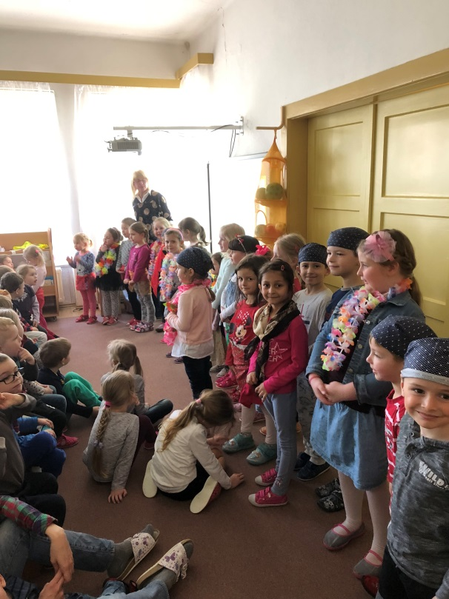
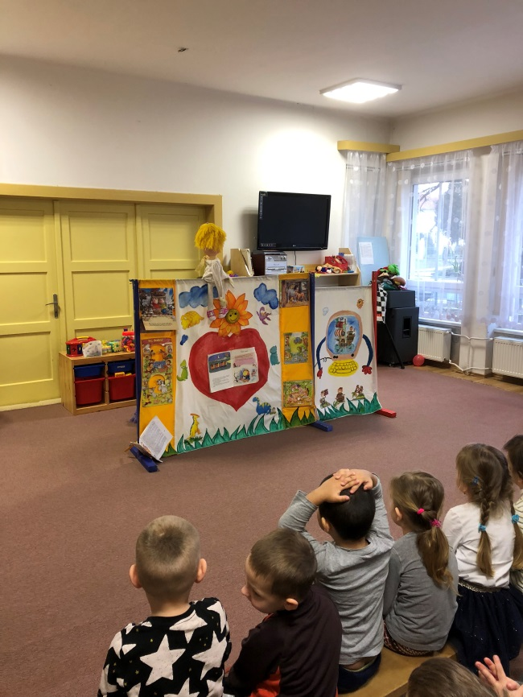

Deň rómov Divadlo Dúha Katkine výmysly

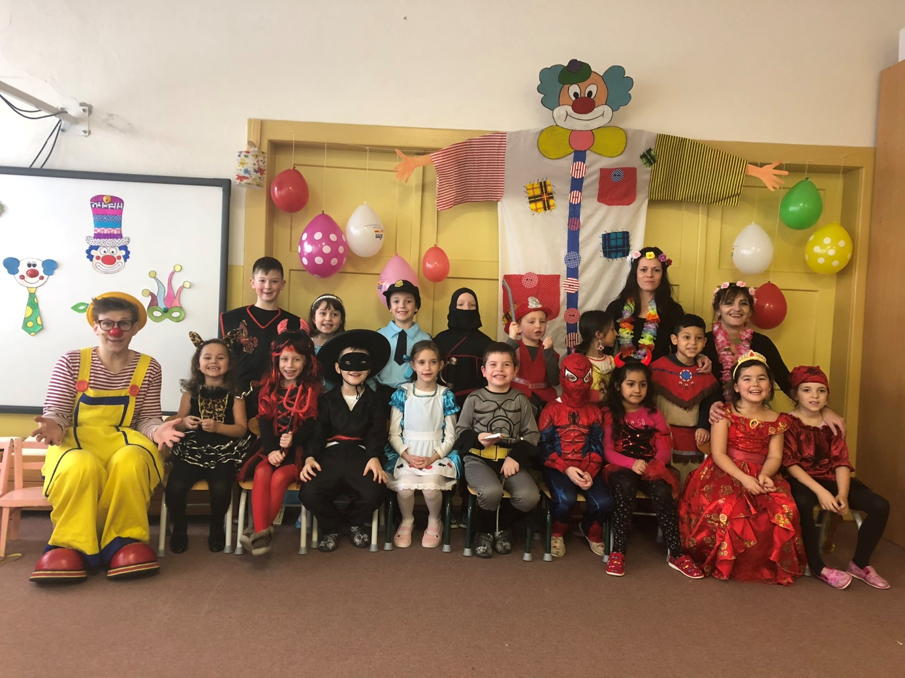 Karneval
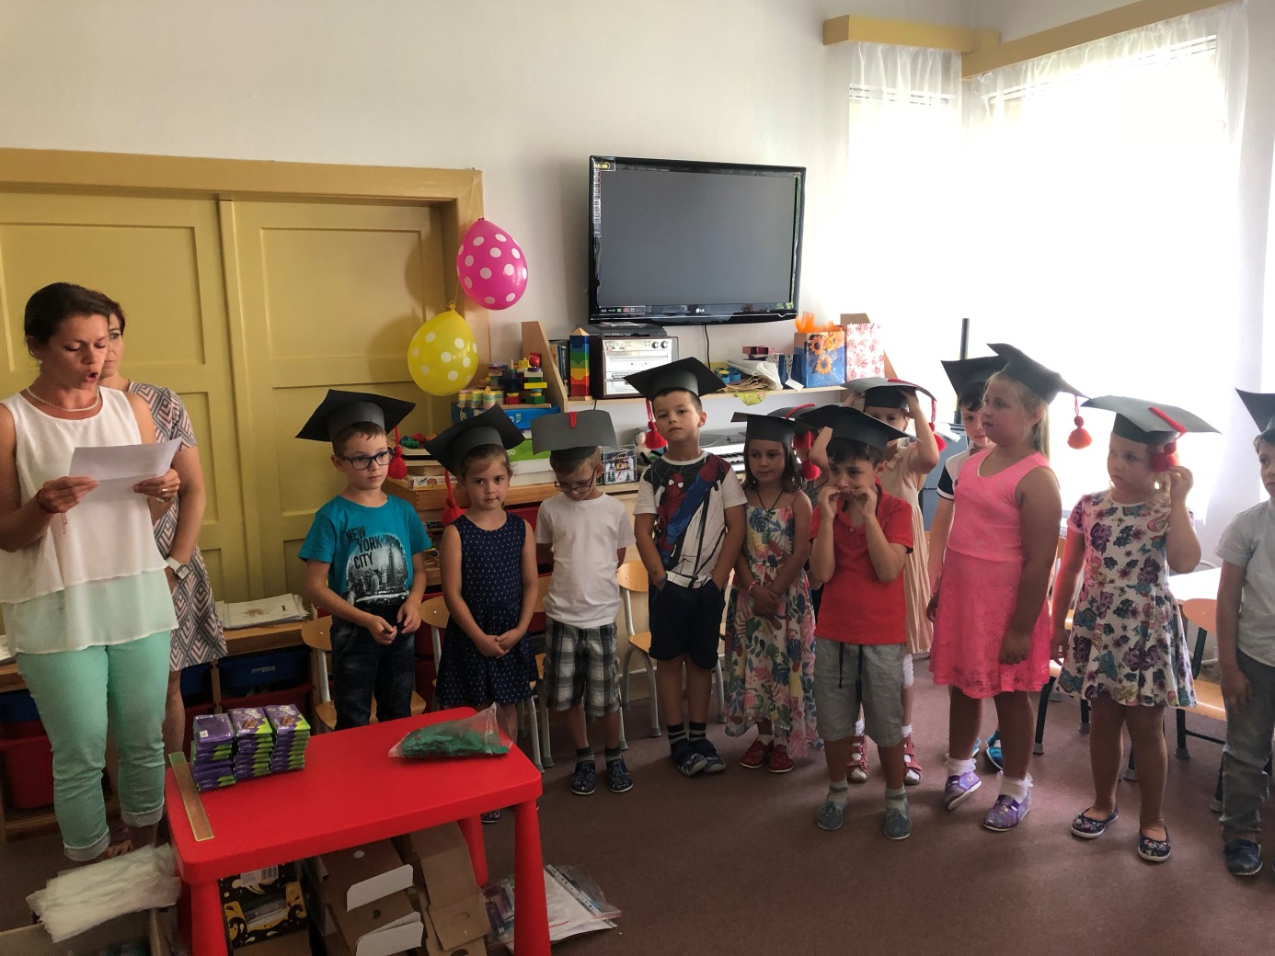

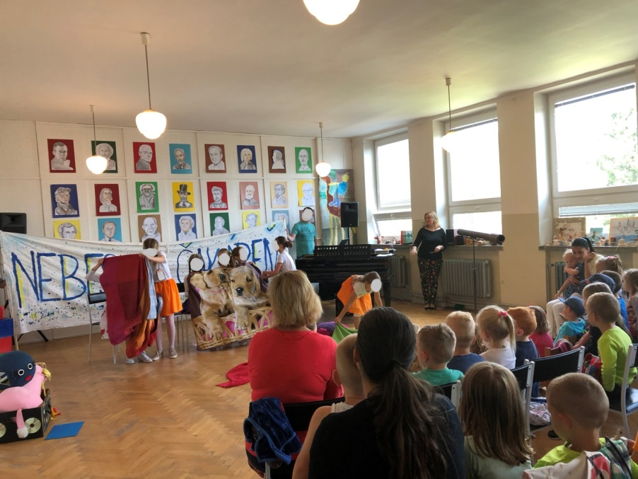

Rozlúčka s predškolákmi

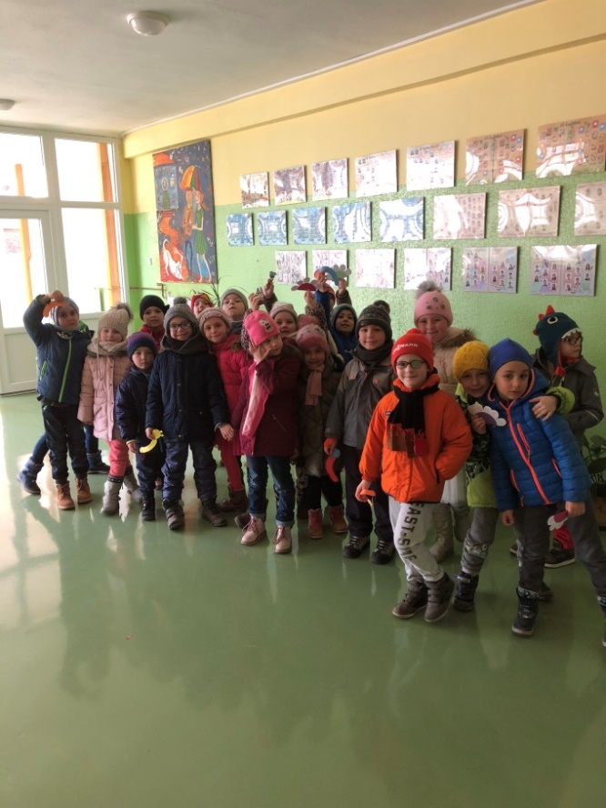

Koncert v ZUŠ

Návšteva školy
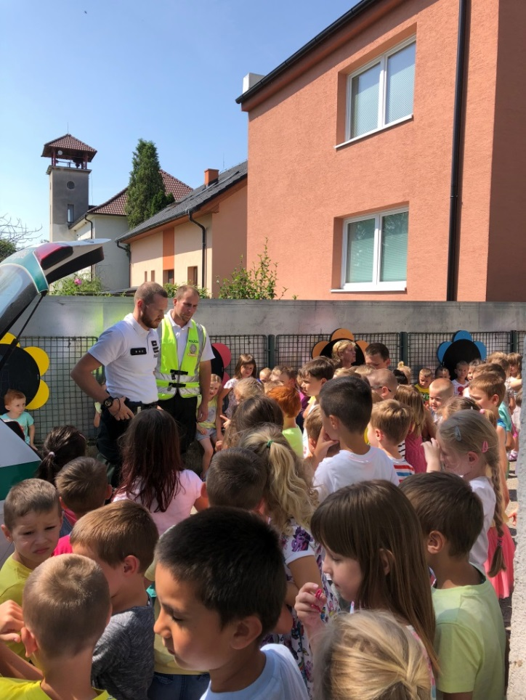
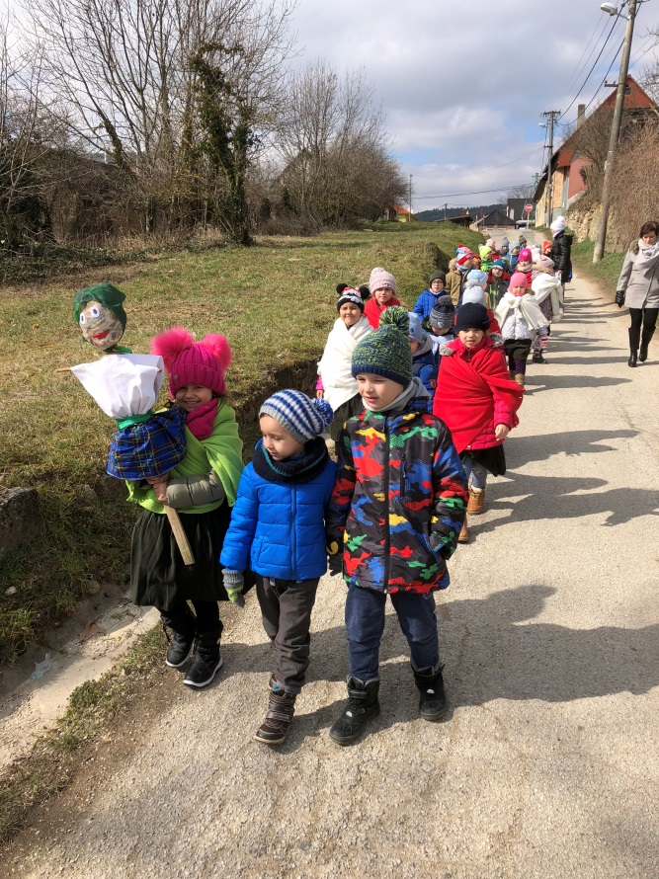

Pálenie Moreny

Beseda s policajtami v MŠ

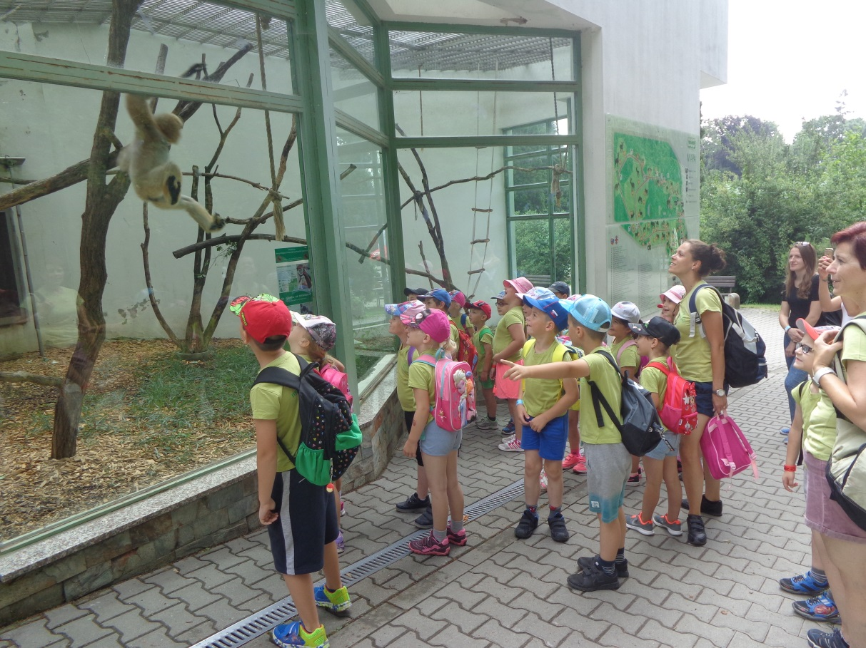

Škola v prírode Bojnice

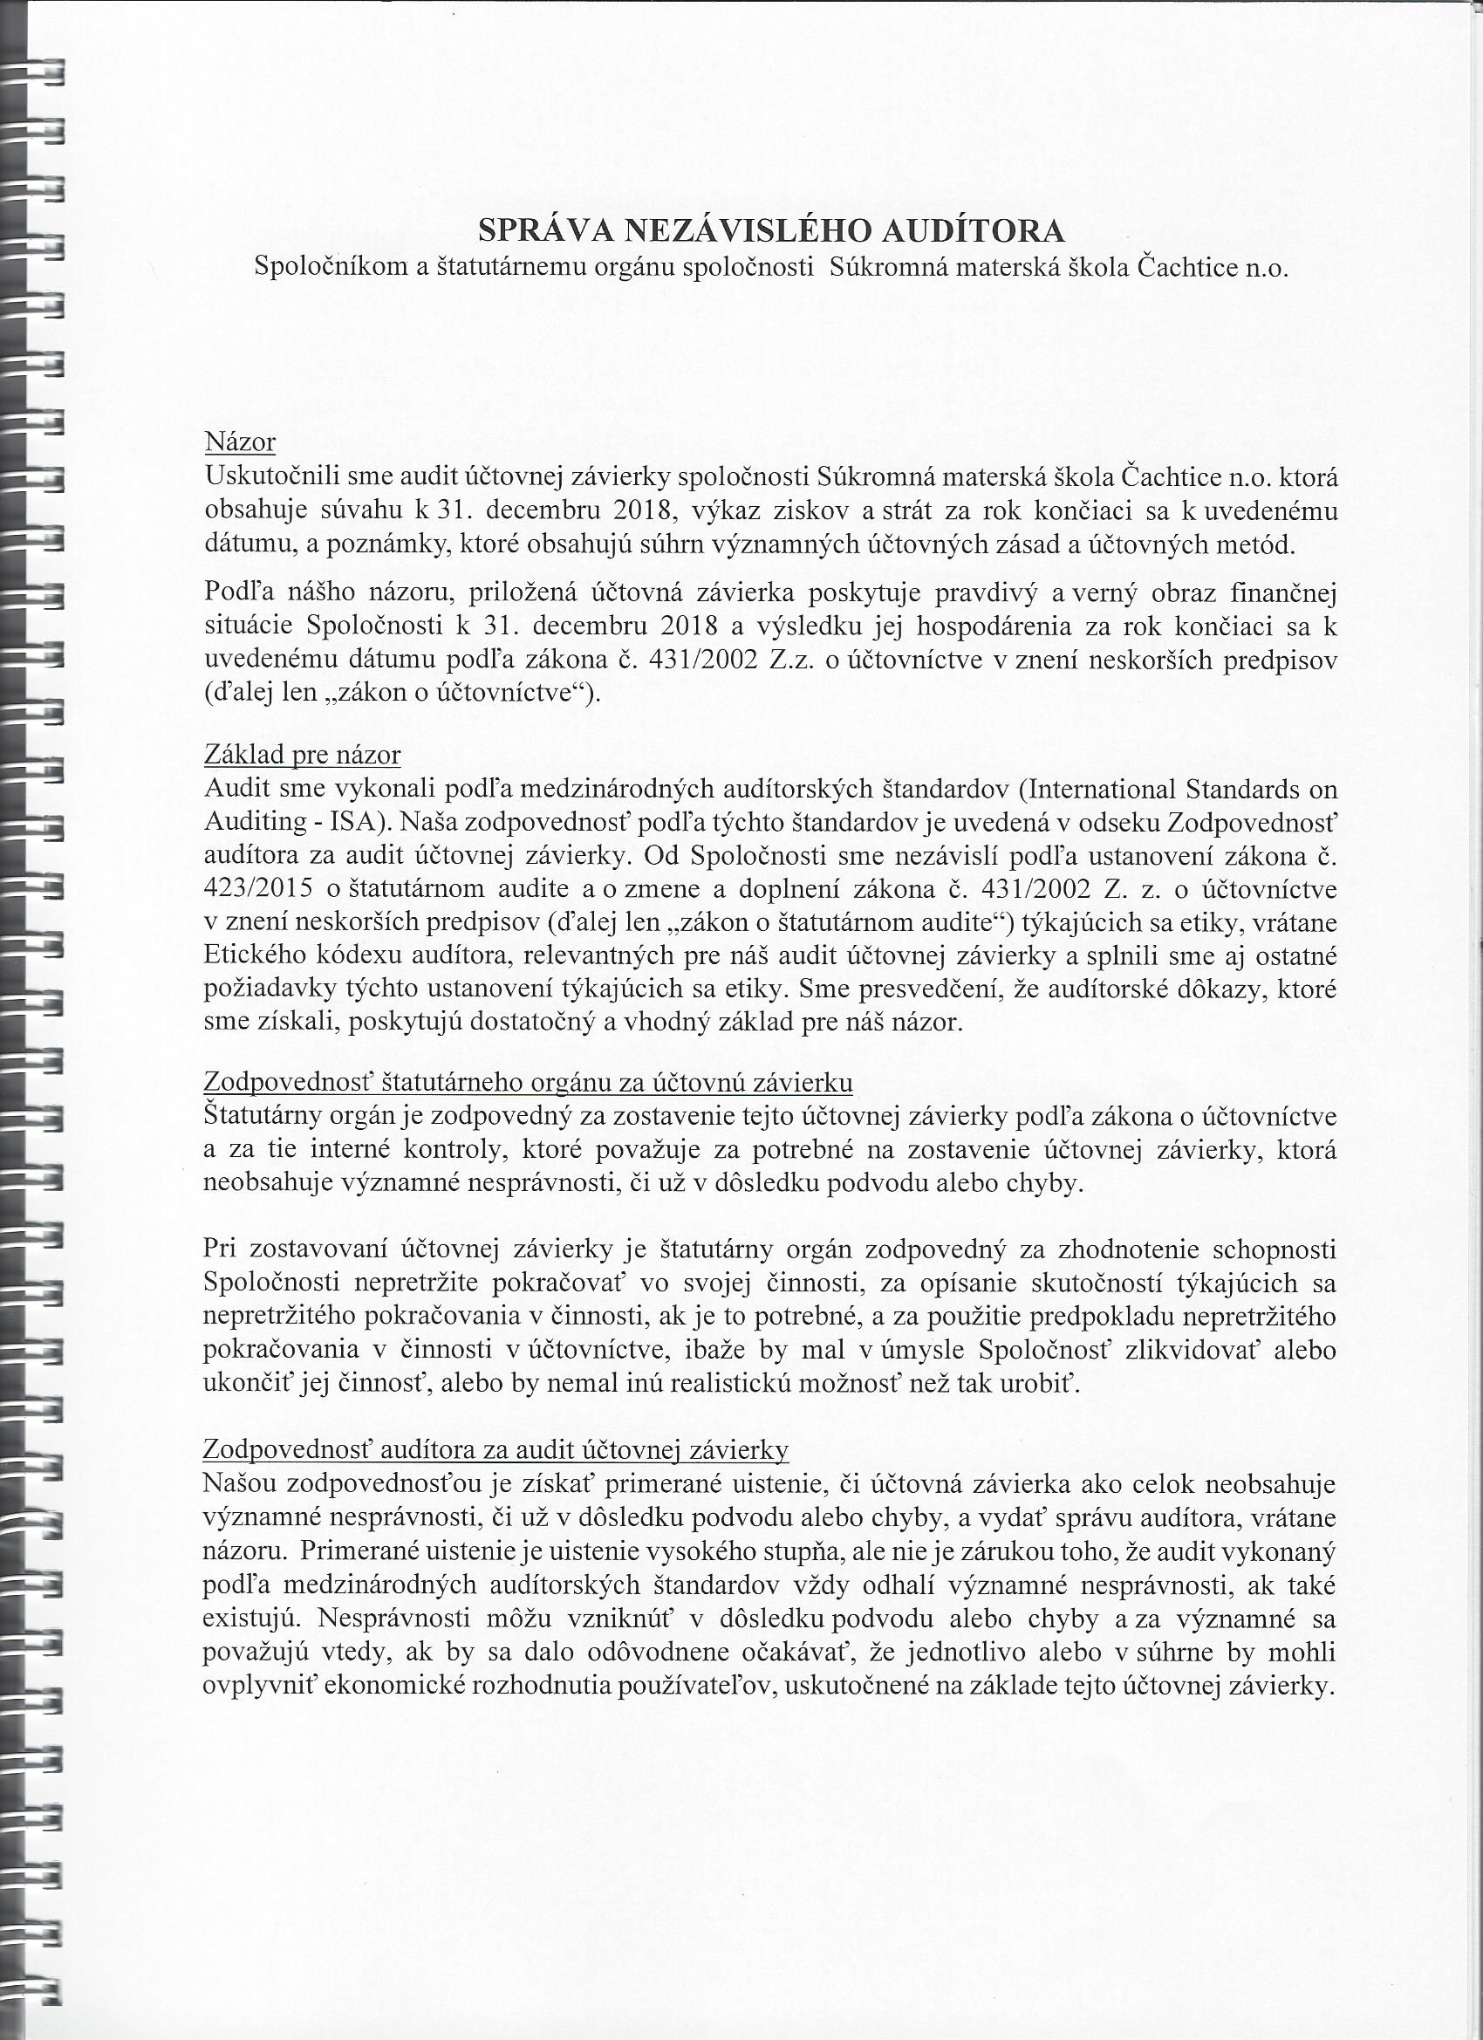

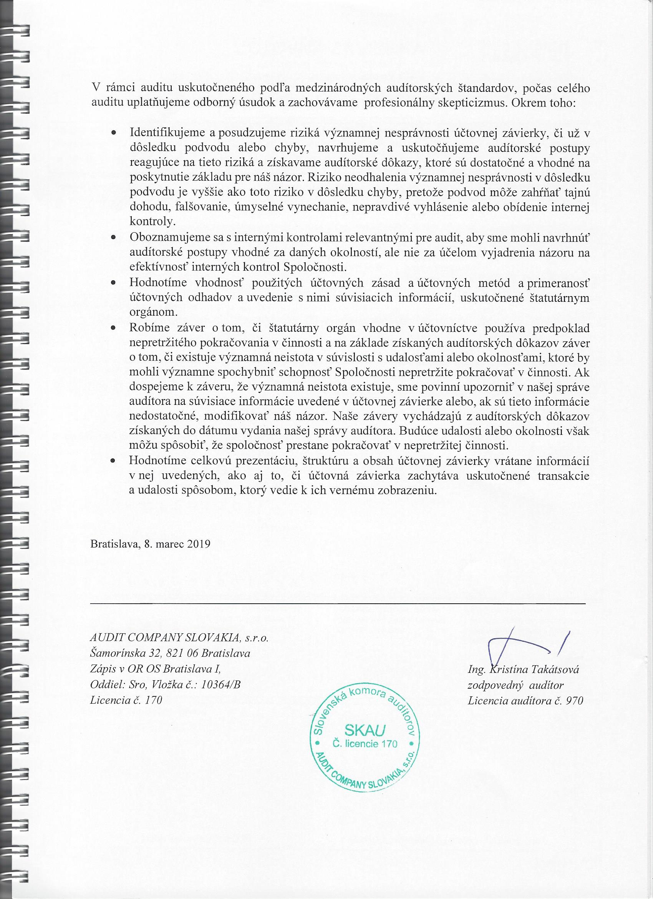

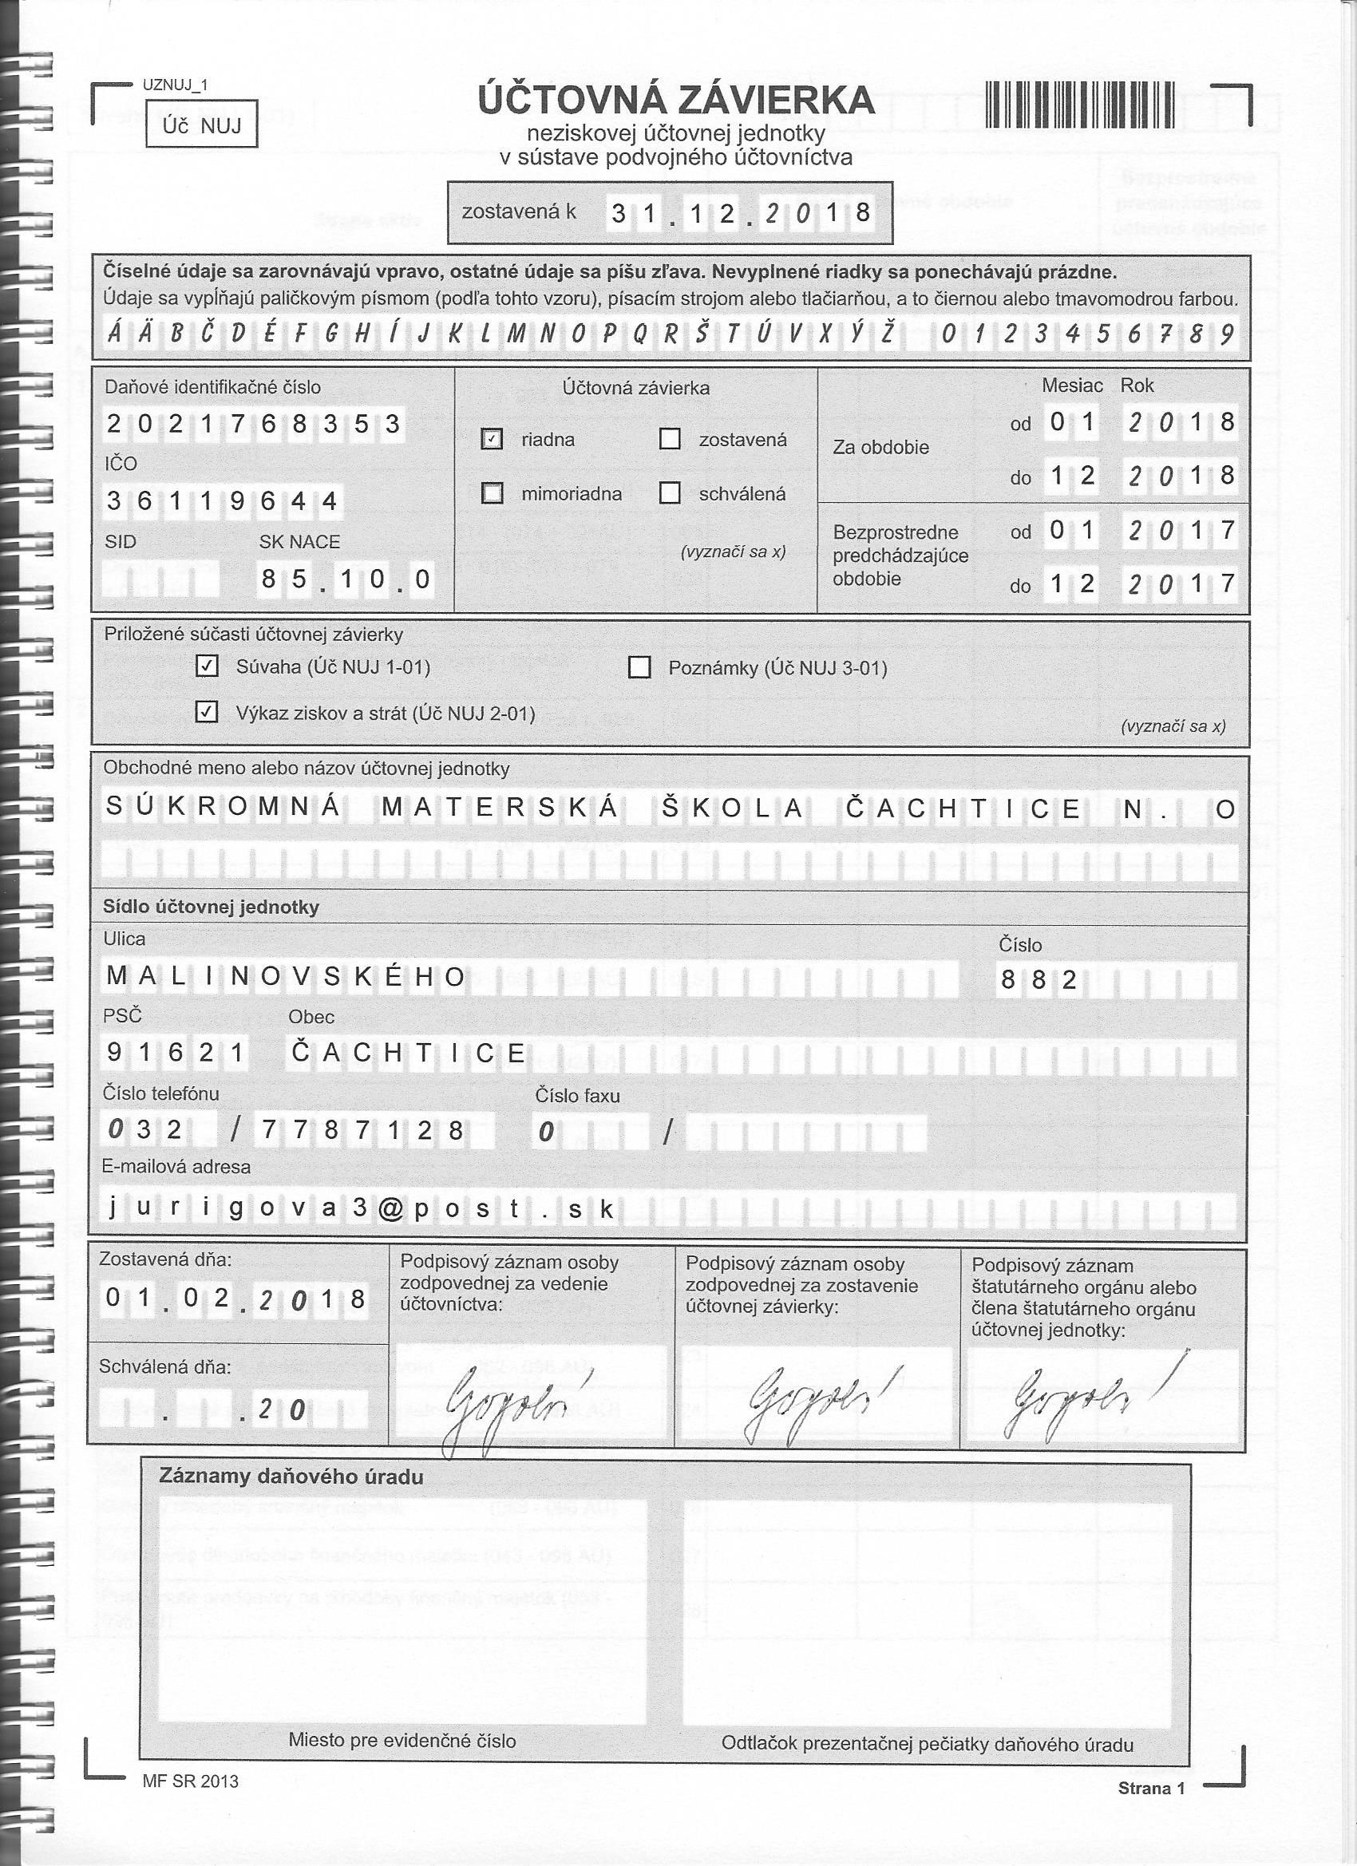

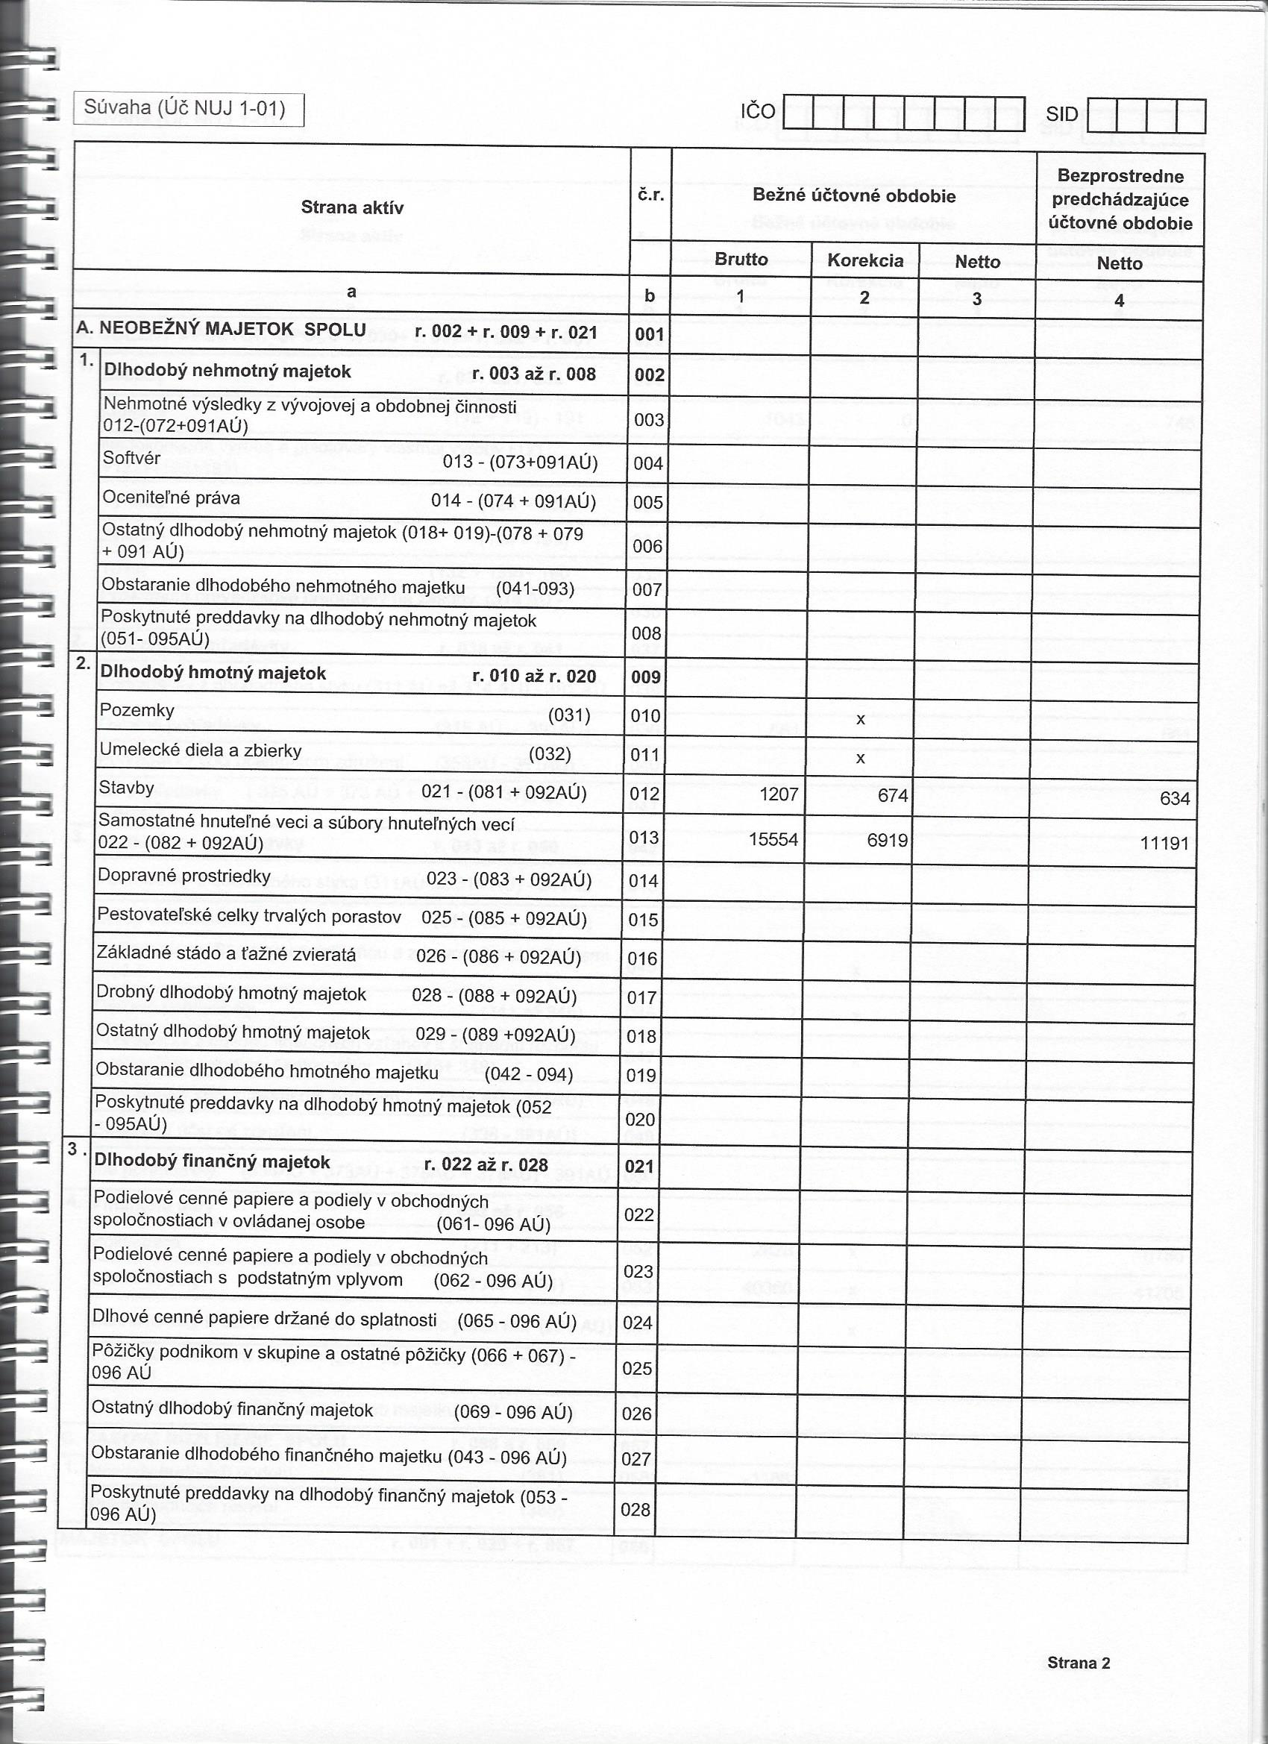
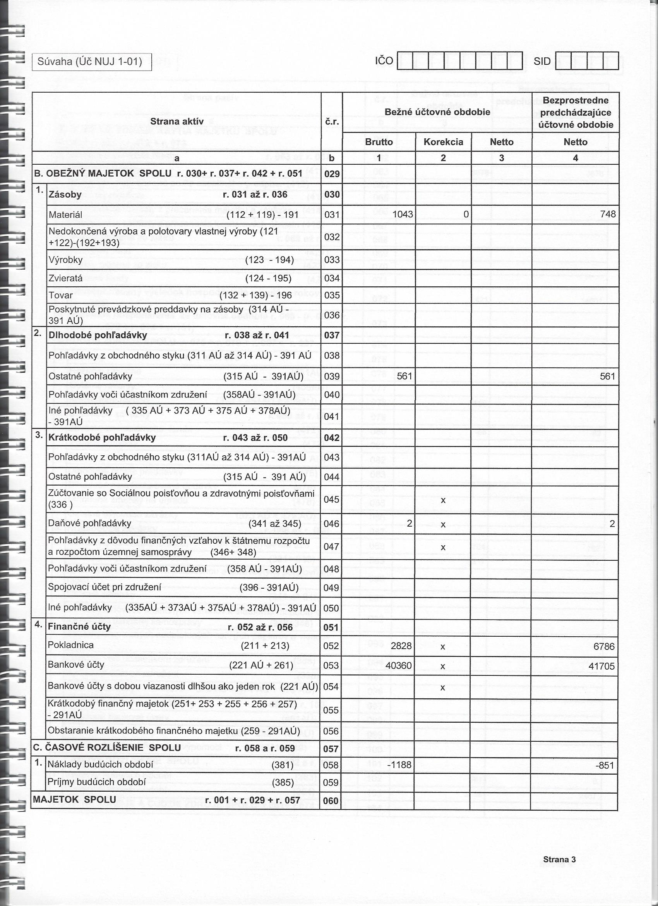
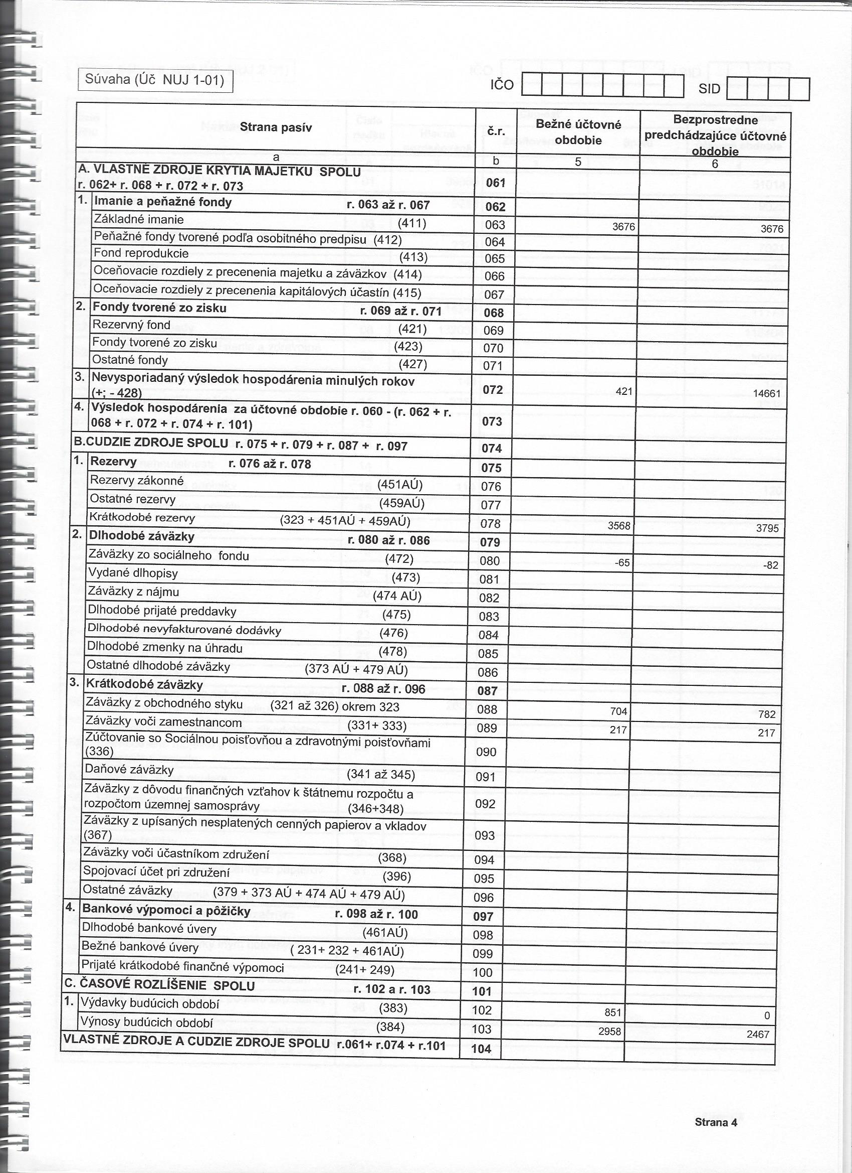

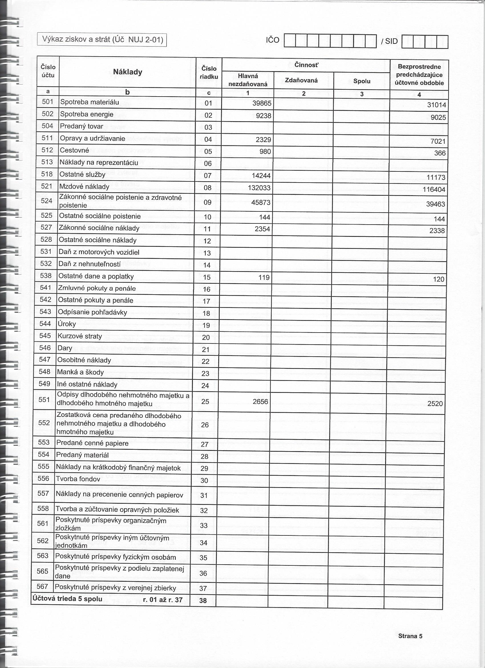
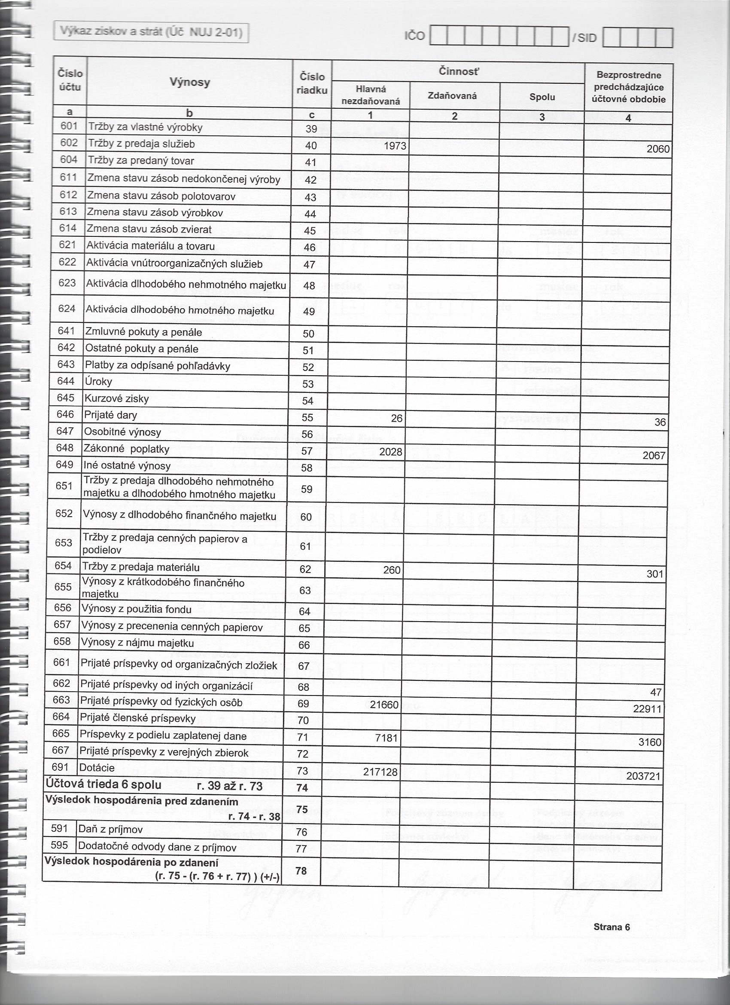
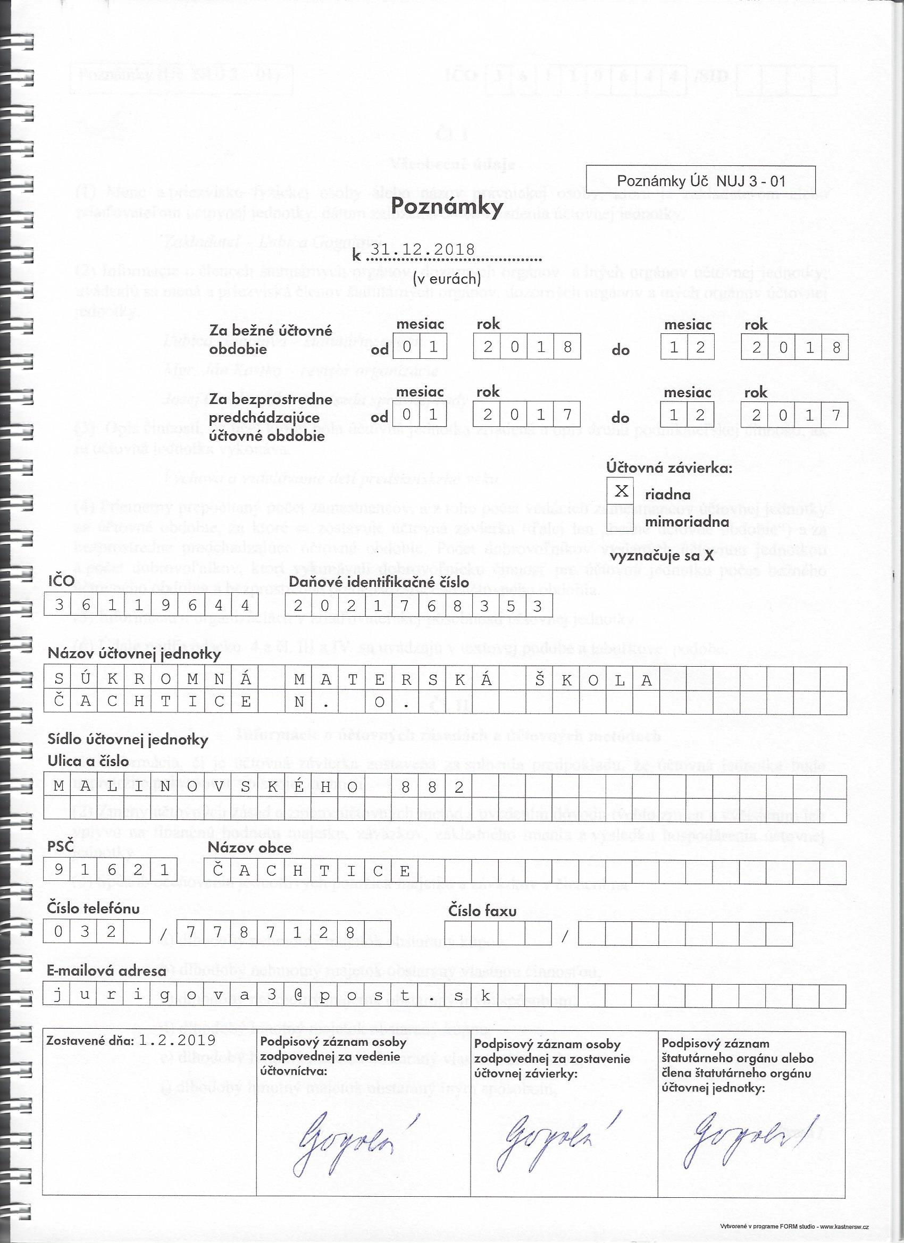

Poznámky (Úč NUJ 3 – 01) | IČO | 3 | 6 | 1 | 1 | 9 | 6 | 4 | 4 | /SID

Čl. I

Všeobecné údaje
(1) Meno a priezvisko fyzickej osoby alebo názov právnickej osoby, ktorá je zakladateľom alebo zriaďovateľom účtovnej jednotky, dátum založenia alebo zriadenia účtovnej jednotky.
Zakladateľ – Ľubica Gogolová
(2) Informácie o členoch štatutárnych orgánov, dozorných orgánov a iných orgánov účtovnej jednotky; uvádzajú sa mená a priezviská členov štatutárnych orgánov, dozorných orgánov a iných orgánov účtovnej jednotky.
Ľubica Gogolová – štatutárny orgán
Mgr. Ján Kostka - revízor organizácie
Jozef Gombarčík – predseda správnej rady
(3) Opis činnosti, na účel ktorej bola účtovná jednotka zriadená a opis druhu podnikateľskej činnosti, ak ju účtovná jednotka vykonáva.
Výchova a vzdelávanie detí predškolského veku.
(4) Priemerný prepočítaný počet zamestnancov, a z toho počet vedúcich zamestnancov účtovnej jednotky za účtovné obdobie, za ktoré sa zostavuje účtovná závierka (ďalej len „bežné účtovné obdobie“) a za bezprostredne predchádzajúce účtovné obdobie. Počet dobrovoľníkov vyslaných účtovnou jednotkou a počet dobrovoľníkov, ktorí vykonávali dobrovoľnícku činnosť pre účtovnú jednotku počas bežného účtovného obdobia a bezprostredne predchádzajúceho účtovného obdobia.
(5) Informácia o organizáciách v zriaďovateľskej pôsobnosti účtovnej jednotky.
(6) Údaje podľa odseku 4 a čl. III a IV sa uvádzajú v textovej podobe a tabuľkovej podobe.

Čl. II

Informácie o účtovných zásadách a účtovných metódach
(1) Informácia, či je účtovná závierka zostavená za splnenia predpokladu, že účtovná jednotka bude nepretržite pokračovať vo svojej činnosti.
(2) Zmeny účtovných zásad a zmeny účtovných metód s uvedením dôvodu týchto zmien a vyčíslením ich vplyvu na finančnú hodnotu majetku, záväzkov, základného imania a výsledku hospodárenia účtovnej jednotky.
(3) Spôsob oceňovania jednotlivých položiek majetku a záväzkov v členení na

a) dlhodobý nehmotný majetok obstaraný kúpou,
b) dlhodobý nehmotný majetok obstaraný vlastnou činnosťou,
c) dlhodobý nehmotný majetok obstaraný iným spôsobom,
d) dlhodobý hmotný majetok obstaraný kúpou,
e) dlhodobý hmotný majetok obstaraný vlastnou činnosťou,
f) dlhodobý hmotný majetok obstaraný iným spôsobom,
g) dlhodobý finančný majetok,
h) zásoby obstarané kúpou,
i) zásoby vytvorené vlastnou činnosťou,
j) zásoby obstarané iným spôsobom,
k) pohľadávky,
l) krátkodobý finančný majetok,
m) časové rozlíšenie na strane aktív,
n) záväzky vrátane rezerv, dlhopisov, pôžičiek a úverov,
o) časové rozlíšenie na strane pasív,
p) deriváty,
r) majetok a záväzky zabezpečené derivátmi.
(4) Spôsob zostavenia odpisového plánu pre jednotlivé druhy dlhodobého hmotného majetku a dlhodobého nehmotného majetku, pričom sa uvádza doba odpisovania, použité sadzby odpisov a odpisové metódy pri určení odpisov.
(5) Zásady pre zohľadnenie zníženia hodnoty majetku. Uvádza sa, či účtovná jednotka uplatňuje opravné položky a rezervy.

Čl. III

Informácie, ktoré dopĺňajú a vysvetľujú údaje v súvahe
- Údaje o dlhodobom nehmotnom majetku a dlhodobom hmotnom majetku za bežné účtovné obdobie, a to
a) prehľad o dlhodobom majetku podľa položiek tohto majetku v členení podľa položiek súvahy; uvádza sa stav dlhodobého majetku v prvotnom ocenení na začiatku bežného účtovného obdobia, prírastky, úbytky a presuny tohto majetku a zostatok na konci bežného účtovného obdobia,
b) prehľad oprávok a opravných položiek k dlhodobému majetku podľa jednotlivých položiek tohto majetku v členení podľa položiek súvahy; uvádza sa stav oprávok a opravných položiek k dlhodobému majetku na začiatku bežného účtovného obdobia, ich prírastky a úbytky počas bežného účtovného obdobia a zostatok na konci bežného účtovného obdobia,
c) prehľad o zostatkových cenách dlhodobého majetku na začiatku bežného účtovného obdobia a na konci bežného účtovného obdobia.
- Prehľad dlhodobého majetku, na ktorý je zriadené záložné právo a dlhodobého majetku, pri ktorom má účtovná jednotka obmedzené právo s ním nakladať.
- Údaje o spôsobe a výške poistenia dlhodobého nehmotného majetku a dlhodobého hmotného majetku.
- Údaje o štruktúre dlhodobého finančného majetku za bežné účtovné obdobie a jeho umiestnenie v členení podľa položiek súvahy a o zmenách, ktoré sa uskutočnili v priebehu bežného účtovného obdobia v jednotlivých položkách dlhodobého finančného majetku.
- Informácia o výške tvorby, zníženia a zúčtovania opravných položiek k dlhodobému finančnému majetku a opis dôvodu ich tvorby, zníženia a zúčtovania.
- Prehľad o významných položkách krátkodobého finančného majetku a o ocenení krátkodobého finančného majetku reálnou hodnotou ku dňu, ku ktorému sa zostavuje účtovná závierka, pričom sa uvádza vplyv takéhoto ocenenia na výsledok hospodárenia účtovnej jednotky.
- Prehľad opravných položiek k zásobám, pričom sa uvádza ich stav na začiatku bežného účtovného obdobia, tvorba, zníženie alebo zúčtovanie opravných položiek počas bežného účtovného obdobia a stav na konci bežného účtovného obdobia, ako aj dôvod tvorby, zníženia alebo zúčtovania opravných položiek k zásobám.
- Opis významných pohľadávok v nadväznosti na položky súvahy a v členení na pohľadávky za hlavnú nezdaňovanú činnosť, zdaňovanú činnosť a podnikateľskú činnosť.
- Prehľad opravných položiek k pohľadávkam, pričom sa uvádza ich stav na začiatku bežného účtovného obdobia, tvorba, zníženie alebo zúčtovanie opravných položiek počas bežného účtovného obdobia a stav na konci bežného účtovného obdobia, ako aj dôvod tvorby, zníženia alebo zúčtovania opravných položiek k pohľadávkam.
- Prehľad pohľadávok do lehoty splatnosti a po lehote splatnosti.
- Prehľad významných položiek časového rozlíšenia nákladov budúcich období a príjmov budúcich období.
- Opis a výška zmien vlastných zdrojov krytia neobežného majetku a obežného majetku podľa položiek súvahy za bežné účtovné obdobie, a to
a) opis základného imania, nadačného imania v nadáciách, výška vkladov zakladateľov alebo zriaďovateľov, prioritný majetok v neziskových organizáciách poskytujúcich všeobecne prospešné služby, prevody zdrojov z fondov účtovnej jednotky a podobne; za jednotlivé položky sa uvádza stav na začiatku bežného účtovného obdobia, jednotlivé prírastky, úbytky, presuny a zostatok na konci bežného účtovného obdobia,
b) opis jednotlivých druhov fondov, ktoré tvorí účtovná jednotka, stav na začiatku bežného účtovného obdobia, prírastky, úbytky, presuny a zostatok na konci bežného účtovného obdobia.
- Informácia o rozdelení účtovného zisku alebo vysporiadaní účtovnej straty vykázanej v minulých účtovných obdobiach.
- Opis a výška cudzích zdrojov, a to
a) údaje o jednotlivých druhoch rezerv, ktoré tvorí účtovná jednotka; uvádza sa stav rezerv na začiatku bežného účtovného obdobia, ich tvorba, zníženie, použitie alebo zrušenie počas bežného účtovného obdobia a zostatok rezervy na konci bežného účtovného obdobia, pričom sa uvedie predpokladaný rok použitia rezervy,
b) údaje o významných položkách na účtoch 325 - Ostatné záväzky a 379 – Iné záväzky; uvádza sa začiatočný stav, prírastky, úbytky a konečný zostatok podľa jednotlivých druhov záväzkov,
c) prehľad o výške záväzkov do lehoty splatnosti a po lehote splatnosti,
d) prehľad o výške záväzkov podľa zostatkovej doby splatnosti v členení podľa položiek súvahy
1. do jedného roka vrátane,
2. od jedného roka do piatich rokov vrátane,
3. viac ako päť rokov,
e) prehľad o záväzkoch zo sociálneho fondu; uvádza sa začiatočný stav, tvorba a čerpanie sociálneho fondu počas účtovného obdobia a zostatok na konci účtovného obdobia,
f) prehľad o bankových úveroch, pôžičkách a návratných finančných výpomociach s uvedením meny, v ktorej boli poskytnuté, druhu, hodnoty v cudzej mene a hodnoty v eurách ku dňu, ku ktorému sa zostavuje účtovná závierka, výšky úroku, splatnosti a formy zabezpečenia,
g) prehľad o významných položkách časového rozlíšenia výdavkov budúcich období.
- Prehľad o významných položkách výnosov budúcich období v členení najmä na
a) zostatkovú hodnotu bezodplatne nadobudnutého dlhodobého majetku,
b) zostatkovú hodnotu dlhodobého majetku obstaraného z dotácie,
c) zostatok nepoužitej dotácie alebo grantu,
d) zostatok nepoužitej časti podielu zaplatenej dane,
e) zostatkovú hodnotu dlhodobého majetku obstaraného z podielu zaplatenej dane.
- Údaje o majetku prenajatom formou finančného prenájmu, a to
a) celková suma dohodnutých platieb ku dňu, ku ktorému sa zostavuje účtovná závierka, v členení na istinu a finančný náklad,
b) suma istiny a finančného nákladu podľa doby splatnosti
1. do jedného roka vrátane,
2. od jedného roka do piatich rokov vrátane,
3. viac ako päť rokov.

Čl. IV

Informácie, ktoré dopĺňajú a vysvetľujú údaje vo výkaze ziskov a strát
(1) Prehľad tržieb za vlastné výkony a tovar s uvedením ich opisu a vyčíslením hodnoty tržieb podľa jednotlivých hlavných druhov výrobkov, služieb hlavnej činnosti a podnikateľskej činnosti účtovnej jednotky.
(2) Opis a vyčíslenie hodnoty významných položiek prijatých darov, osobitných výnosov, zákonných poplatkov a iných ostatných výnosov.
(3) Prehľad dotácií a grantov, ktoré účtovná jednotka prijala v priebehu bežného účtovného obdobia.
(4) Opis a suma významných položiek finančných výnosov; uvádza sa aj celková suma kurzových ziskov, pričom osobitne sa uvádza hodnota kurzových ziskov účtovaná ku dňu, ku ktorému sa zostavuje účtovná závierka.
(5) Opis a vyčíslenie hodnoty významných položiek nákladov, nákladov na ostatné služby, osobitných nákladov a iných ostatných nákladov.
(6) Prehľad o účele a výške použitia podielu zaplatenej dane za bežné účtovné obdobie.
(7) Opis a suma významných položiek finančných nákladov; uvádza sa aj celková suma kurzových strát, pričom osobitne sa uvádza hodnota kurzových strát účtovaná ku dňu, ku ktorému sa zostavuje účtovná závierka.
(8) V účtovnej jednotke, ktorá má povinnosť overenia účtovnej závierky audítorom, sa uvedie vymedzenie a suma nákladov za účtovné obdobie v členení na náklady za
a) overenie účtovnej závierky,
b) uisťovacie audítorské služby okrem overenia účtovnej závierky,
c) súvisiace audítorské služby,
d) daňové poradenstvo,
e) ostatné neaudítorské služby.

Čl. V

Opis údajov na podsúvahových účtoch
Významné položky prenajatého majetku, majetku prijatého do úschovy, odpísané pohľadávky a prípadné ďalšie položky.

Čl. VI

Ďalšie informácie
(1) Opis a hodnota iných aktív, ktorými sa rozumie možný majetok, ktorý vznikol v dôsledku minulých udalostí a ktorého existencia alebo vlastníctvo závisí od toho, či nastane alebo nenastane jedna alebo viac neistých udalostí v budúcnosti, ktorých vznik nezávisí od účtovnej jednotky; týmito inými aktívami sú napríklad práva zo servisných zmlúv, poistných zmlúv, koncesionárskych zmlúv, licenčných zmlúv, práva z investovania prostriedkov získaných oslobodením od dane z príjmov.
(2) Opis a hodnota iných pasív vyplývajúcich zo súdnych rozhodnutí, z poskytnutých záruk, zo všeobecne záväzných právnych predpisov, z ručenia podľa jednotlivých druhov ručenia; takýmito inými pasívami sú:
a) možná povinnosť, ktorá vznikla ako dôsledok minulej udalosti a ktorej existencia závisí od toho, či nastane alebo nenastane jedna alebo viac neistých udalostí v budúcnosti, ktorých vznik nezávisí od účtovnej jednotky, alebo
b) povinnosť, ktorá vznikla ako dôsledok minulej udalosti, ale ktorá sa nevykazuje v súvahe, pretože nie je pravdepodobné, že na splnenie tejto povinnosti bude potrebný úbytok ekonomických úžitkov, alebo výška tejto povinnosti sa nedá spoľahlivo oceniť.
(3) Opis významných položiek ostatných finančných povinností, ktoré sa nesledujú v účtovníctve a neuvádzajú sa v súvahe; pri každej položke sa uvádza jej opis, výška a údaj, či sa týka spriaznených osôb, a to
a) povinnosť z devízových termínovaných obchodov a iných finančných derivátov,
b) povinnosť z opčných obchodov,
c) zákonná povinnosť alebo zmluvná povinnosť odobrať určité produkty alebo služby, napríklad z dodávateľských alebo odberateľských zmlúv,
d) povinnosť z leasingových, nájomných, servisných, poistných, koncesionárskych, licenčných zmlúv a podobných zmlúv,
e) iné povinnosti.
(4) Prehľad nehnuteľných kultúrnych pamiatok, ktoré sú v správe alebo vo vlastníctve účtovnej jednotky.
(5) Informácie o významných skutočnostiach, ktoré nastali medzi dňom, ku ktorému sa zostavuje účtovná závierka a dňom jej zostavenia.

Vzorová tabuľka k čl. I ods. 4 o počte zamestnancov a dobrovoľníkov
 | Bežné účtovné obdobie | Bezprostredne predchádzajúce účtovné obdobie
Priemerný prepočítaný počet zamestnancov | 12 | 11,5
z toho počet vedúcich zamestnancov | 1 | 1
Počet dobrovoľníkov vyslaných účtovnou jednotkou | 0 | 0
Počet dobrovoľníkov, ktorí vykonávali dobrovoľnícku činnosť pre účtovnú jednotku počas účtovného obdobia | 0 | 0

Vzorová tabuľka k čl. III ods. 1 o stave a pohybe dlhodobého nehmotného majetku a dlhodobého hmotného majetku
Tabuľka č. 1
 | Nehmotné výsledky z vývojovej a obdobnej činnosti | Softvér | Oceniteľné práva | Ostatný dlhodobý nehmotný majetok | Obstaranie dlhodobého nehmotného majetku | Poskytnuté preddavky na dlhodobý nehmotný majetok | Spolu
Prvotné ocenenie - stav na začiatku bežného účtovného obdobia
prírastky
úbytky
presuny
Stav na konci bežného účtovného obdobia
Oprávky – stav na začiatku bežného účtovného obdobia
prírastky
úbytky
Stav na konci bežného účtovného obdobia
Opravné položky – stav na začiatku bežného účtovného obdobia
prírastky
úbytky
Stav na konci bežného účtovného obdobia
Zostatková hodnota
Stav na začiatku bežného účtovného obdobia
Stav na konci bežného účtovného obdobia

Tabuľka č. 2
 | Pozemky | Umelecké diela a zbierky | Stavby | Samostatné hnuteľné veci a súbory hnuteľných vecí | Dopravné prostriedky | Pestovateľské celky trvalých porastov | Základné stádo a ťažné zvieratá | Drobný a ostatný dlhodobý hmotný majetok | Obstaranie dlhodobého hmotného majetku | Poskytnuté preddavky na dlhodobý hmotný majetok | Spolu
Prvotné ocenenie - stav na začiatku bežného účtovného obdobia |  |  | 1 207,- € | 15 555,- €
prírastky
úbytky
presuny
Stav na konci bežného účtovného obdobia |  |  | 1 207,- € | 15 555,-€
Oprávky – stav na začiatku bežného účtovného obdobia
prírastky
úbytky
Stav na konci bežného účtovného obdobia
Opravné položky – stav na začiatku bežného účtovného obdobia |  |  | 573,- € | 4 364,- €
prírastky |  |  | 101,- € | 2 380,- €
úbytky
Stav na konci bežného účtovného obdobia |  |  | 674,- € | 6 744,- €
Zostatková hodnota
Stav na začiatku bežného účtovného obdobia |  |  | 634,- € | 11 191,- €
Stav na konci bežného účtovného obdobia |  |  | 533,- € | 8 811,- €

 | Podielové cenné papiere a podiely v ovládanej obchodnej spoločnosti | Podielové cenné papiere a podiely v obchodnej spoločnosti s podstatným vplyvom | Dlhové cenné papiere držané do splatnosti | Pôžičky podnikom v skupine a ostatné pôžičky | Ostatný dlhodobý finančný majetok | Obstaranie dlhodobého finančného majetku | Poskytnuté preddavky na dlhodobý finančný majetok | Spolu
Prvotné ocenenie
Stav na začiatku bežného účtovného obdobia
Prírastky
Úbytky
Presuny
Stav na konci bežného účtovného obdobia
Opravné položky
Stav na začiatku bežného účtovného obdobia
Prírastky
Úbytky
Stav na konci bežného účtovného obdobia
Zostatková hodnota
Stav na začiatku bežného účtovného obdobia
Stav na konci bežného účtovného obdobia
Vzorová tabuľka k čl. III ods. 4 a 5 o štruktúre a o zmenách jednotlivých položiek dlhodobého finančného majetku

Vzorová tabuľka k čl. III ods. 4 o štruktúre dlhodobého finančného majetku
Názov spoločnosti | Podiel na základnom imaní (v %) | Podiel účtovnej jednotky na hlasovacích právach  (v %) | Hodnota vlastného imania ku koncu |  | Účtovná hodnota ku koncu
Názov spoločnosti | Podiel na základnom imaní (v %) | Podiel účtovnej jednotky na hlasovacích právach  (v %) | bežného účtovného obdobia | bezprostredne predchádzajúceho účtovného obdobia | bežného účtovného obdobia | bezprostredne predchádzajúceho účtovného obdobia

Vzorová tabuľka k čl. III ods. 6 o položkách krátkodobého finančného majetku
Tabuľka č. 1
Krátkodobý finančný majetok | Stav na začiatku bežného účtovného obdobia | Prírastky | Úbytky | Stav na konci bežného účtovného obdobia
Majetkové cenné papiere na obchodovanie
Dlhové cenné papiere na obchodovanie
Dlhové cenné papiere so splatnosťou do jedného roka držané do splatnosti
Ostatné realizovateľné cenné papiere
Obstarávanie krátkodobého finančného majetku
Krátkodobý finančný majetok spolu

Tabuľka č. 2
Krátkodobý finančný majetok | Zvýšenie/ zníženie hodnoty  (+/-) | Vplyv ocenenia na výsledok hospodárenia bežného účtovného obdobia | Vplyv ocenenia na vlastné imanie
Majetkové cenné papiere na obchodovanie
Dlhové cenné papiere na obchodovanie
Ostatné realizovateľné cenné papiere
Krátkodobý finančný majetok spolu

Vzorová tabuľka k čl. III ods. 7 o vývoji opravných položiek k zásobám
Druh zásob | Stav na začiatku bežného účtovného obdobia | Tvorba opravnej položky (zvýšenie) | Zníženie opravnej položky | Zúčtovanie opravnej položky | Stav na konci bežného účtovného obdobia
Materiál | 748,-€ |  |  |  | 1 043,- €
Nedokončená výroba a polotovary vlastnej výroby
Výrobky
Zvieratá
Tovar
Poskytnutý preddavok na zásoby
Zásoby spolu | 748,- € |  |  |  | 1 043,- €

Vzorová tabuľka k čl. III ods. 9 o vývoji opravných položiek k pohľadávkam
Druh pohľadávok | Stav na začiatku bežného účtovného obdobia | Tvorba opravnej položky (zvýšenie) | Zníženie opravnej položky | Zúčtovanie opravnej položky | Stav na konci bežného účtovného obdobia
Pohľadávky z obchodného styku
Ostatné pohľadávky
Pohľadávky voči účastníkom združení
Iné pohľadávky
Pohľadávky spolu

Vzorová tabuľka k čl. III ods. 10 o pohľadávkach do lehoty splatnosti a po lehote splatnosti
 | Stav na konci
 | bežného účtovného obdobia | bezprostredne predchádzajúceho účtovného obdobia
Pohľadávky do lehoty splatnosti | 561,- € | 561,- €
Pohľadávky po lehote splatnosti
Pohľadávky spolu | 561,- € | 561,- €

Vzorová tabuľka k čl. III ods. 12 o zmenách vlastných zdrojov krytia neobežného majetku a obežného majetku
 | Stav na začiatku bežného účtovného obdobia | Prírastky  (+) | Úbytky  (-) | Presuny  (+, -) | Stav na konci bežného účtovného obdobia
Imanie a fondy
Základné imanie | 3 676,- € |  |  |  | 3 676,- €
z toho:
nadačné imanie v nadácii
vklady zakladateľov
prioritný majetok
Fondy tvorené podľa osobitného predpisu
Fond reprodukcie
Oceňovacie rozdiely z precenenia majetku a záväzkov
Oceňovacie rozdiely z precenenia kapitálových účastín
Fondy zo zisku
Rezervný fond
Fondy tvorené zo zisku
Ostatné fondy
Nevysporiadaný výsledok hospodárenia minulých rokov | 39 962,- € |  |  |  | 39 962,- €
Výsledok hospodárenia za účtovné obdobie |  | 14 661,- € |  |  | 14 661,- €
Spolu | 39 962,- € | 14 661,- € |  |  | 51 623,- €
Vzorová tabuľka k čl. III ods. 13 o rozdelení účtovného zisku alebo vysporiadaní účtovnej straty
Názov položky | Bezprostredne predchádzajúce účtovné obdobie
Účtovný zisk | 39 962,- €
Rozdelenie účtovného zisku
Prídel do základného imania
Prídel do fondu tvoreného podľa osobitného predpisu
Prídel do fondu reprodukcie
Prídel do rezervného fondu
Prídel do fondu tvoreného zo zisku
Prídel do ostatných fondov
Úhrada straty minulých období
Prevod do sociálneho fondu
Prevod do nevysporiadaného výsledku hospodárenia minulých rokov | 14 661,- €
Iné
Účtovná strata
Vysporiadanie účtovnej straty
Zo základného imania
Z rezervného fondu
Z fondu tvoreného zo zisku
Z ostatných fondov
Z nerozdeleného zisku minulých rokov
Prevod do nevysporiadaného výsledku hospodárenia minulých rokov
Iné

Vzorová tabuľka k čl. III ods. 14 písm. a) o tvorbe a použití rezerv
Druh rezervy | Stav na začiatku bežného účtovného obdobia | Tvorba rezerv | Použitie rezerv | Zrušenie alebo zníženie rezerv | Stav na konci bežného účtovného obdobia
Jednotlivé druhy krátkodobých zákonných rezerv
Jednotlivé druhy dlhodobých zákonných rezerv
Zákonné rezervy spolu
Jednotlivé druhy krátkodobých ostatných rezerv | 4 048,- € | 3 568,- € | 1 938,- € |  | 2 418,- €
Jednotlivé druhy dlhodobých ostatných rezerv
Ostatné rezervy spolu
Rezervy spolu

Vzorová tabuľka k čl. III ods. 14 písm. c) a d) o záväzkoch
Druh záväzkov | Stav na konci
Druh záväzkov | bežného účtovného obdobia | bezprostredne predchádzajúceho účtovného obdobia
Záväzky po lehote splatnosti
Záväzky do lehoty splatnosti so zostatkovou dobou splatnosti do jedného roka | 921,- € | 999,- €
Krátkodobé záväzky spolu | 921,- € | 999,- €
Záväzky so zostatkovou dobou splatnosti od jedného do piatich rokov vrátane
Záväzky so zostatkovou dobou splatnosti viac ako päť rokov
Dlhodobé záväzky spolu
Krátkodobé a dlhodobé záväzky spolu | 921,- € | 999,- €

Vzorová tabuľka k čl. III ods. 14 písm. e) o vývoji sociálneho fondu
Sociálny fond | Bežné účtovné obdobie | Bezprostredne predchádzajúce účtovné obdobie
Stav k prvému dňu účtovného obdobia | 82,- € | 78,- €
Tvorba na ťarchu nákladov | 682,- € | 607,- €
Tvorba zo zisku
Čerpanie | 663,- € | 611,- €
Stav k poslednému dňu účtovného obdobia | 63,- € | 82,- €

Vzorová tabuľka k čl. III ods. 14 písm. f) o bankových úveroch, pôžičkách a návratných finančných výpomociach
Druh cudzieho zdroja | Mena | Výška úroku v % | Splatnosť | Forma zabezpečenia | Suma istiny na konci bežného účtovného obdobia | Suma istiny na konci bezprostredne predchádzajúceho účtovného obdobia
Krátkodobý bankový úver
Pôžička
Návratná finančná výpomoc
Dlhodobý bankový úver
Spolu

Vzorová tabuľka k čl. III ods. 15 o významných položkách výnosov budúcich období
Položky výnosov budúcich období z dôvodu | Stav na konci bezprostredne predchádzajúceho účtovného obdobia | Prírastky | Úbytky | Stav na konci bežného účtovného obdobia
bezodplatne nadobudnutého dlhodobého majetku
dlhodobého majetku obstaraného z dotácie | 11 191,- € |  | 2 380,- € | 8 811,- €
dlhodobého majetku obstaraného z finančného daru
dotácie zo štátneho rozpočtu alebo z prostriedkov Európskej únie
dotácie z rozpočtu obce alebo z rozpočtu vyššieho územného celku
grantu
podielu zaplatenej dane | 3 822,- € | 3 698,- € | 7 094,- € | 426,- €
dlhodobého majetku obstaraného z podielu zaplatenej dane

Vzorová tabuľka k čl. III ods. 16 o majetku prenajatom formou finančného prenájmu
Záväzok | Stav na konci bezprostredne predchádzajúceho účtovného obdobia | Istina | Finančný náklad | Stav na konci bežného účtovného obdobia
Celková suma dohodnutých platieb
do jedného roka vrátane
od jedného roka do piatich rokov vrátane
viac ako päť rokov

Vzorová tabuľka k čl. IV ods. 6 o účele a výške použitia podielu zaplatenej dane
Účel použitia podielu zaplatenej dane | Použitá suma z bezprostredne predchádzajúceho účtovného obdobia | Použitá suma bežného účtovného obdobia
Vybudovanie detského ihriska – domček so šmýkalkou | 2 815,- € | 0,- €
Vybudovanie lexanového prístrešku | 1 007,-€ | 0,- €
Výmena stolov a stoličiek v malej triede a v oboch jedálni | 0,- € | 3 272,- €
Zostatok podielu zaplatenej dane bežného účtovného obdobia |  | 426,- €

Vzorová tabuľka k čl. IV ods. 8 o nákladoch vynaložených v súvislosti s auditom účtovnej závierky
Jednotlivé druhy nákladov za | Suma
overenie účtovnej závierky | 240,- €
uisťovacie audítorské služby okrem overenia účtovnej závierky
súvisiace audítorské služby
daňové poradenstvo
ostatné neaudítorské služby
Spolu | 240,- €

